|  |  |
| --- | --- |
| **Materi** | **Nilai** |
| Basis Data 3 | 95 |

**Saya Sudah Belajar dan Mengerti dan Saya BISA**

1. Pembuatan database dengan menggunakan xampp sebagai aplikasi mysql.

2. Cmd (command prompt) untuk menjalankan fungsi mysql.

3. 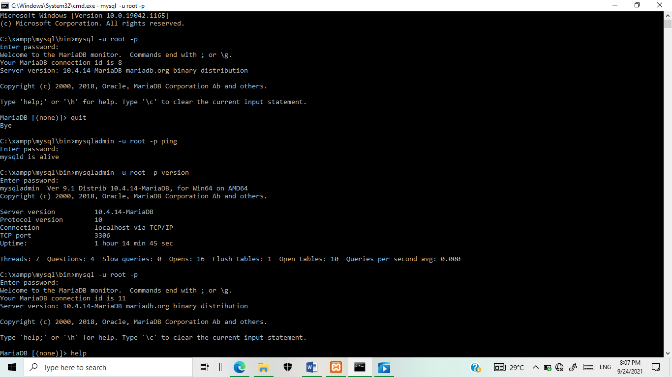 Untuk menjalankan mysql. 

4.  Untuk keluar dari mysql. 

5. Jika password default maka langsung tekan enter.

6.  Untuk melihat apakah mysql berjalan atau tidak. 

7.  Untuk melihat atau mengcek versi dari mysql. 

8. 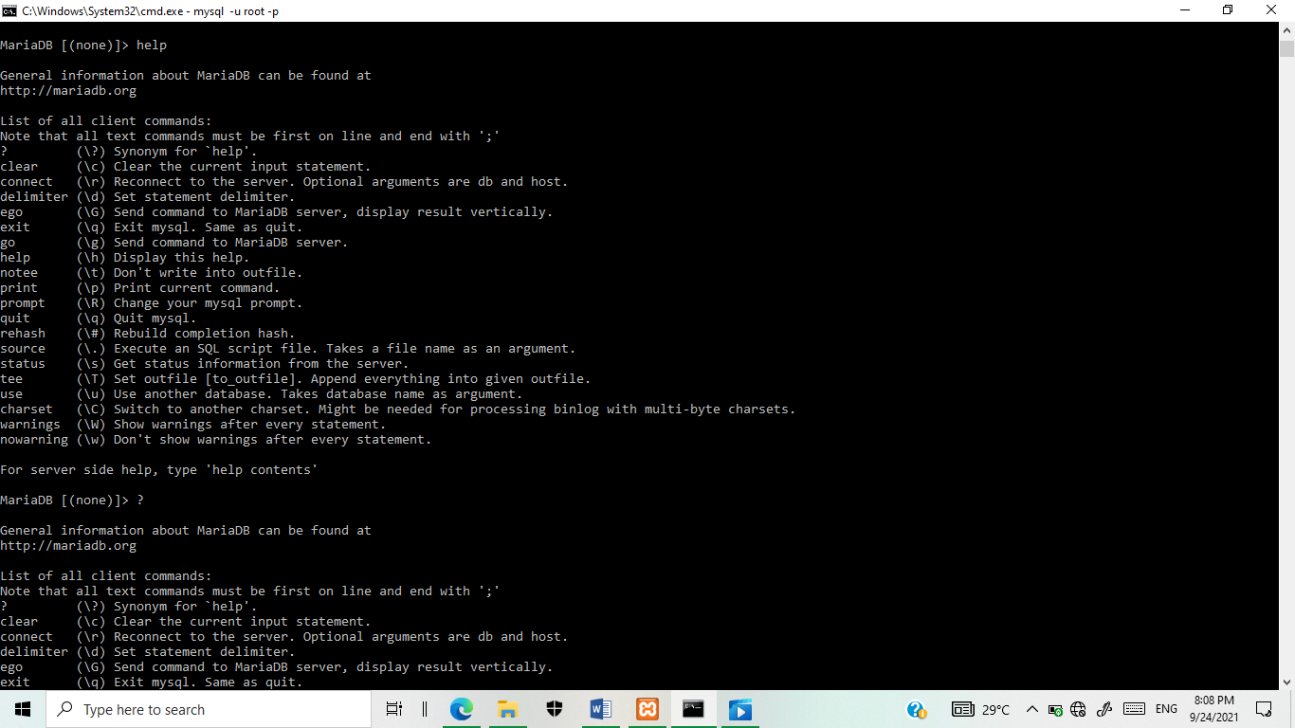 atau  Untuk melihat atau menampilkan bantuan yang ada di mysql.



9. 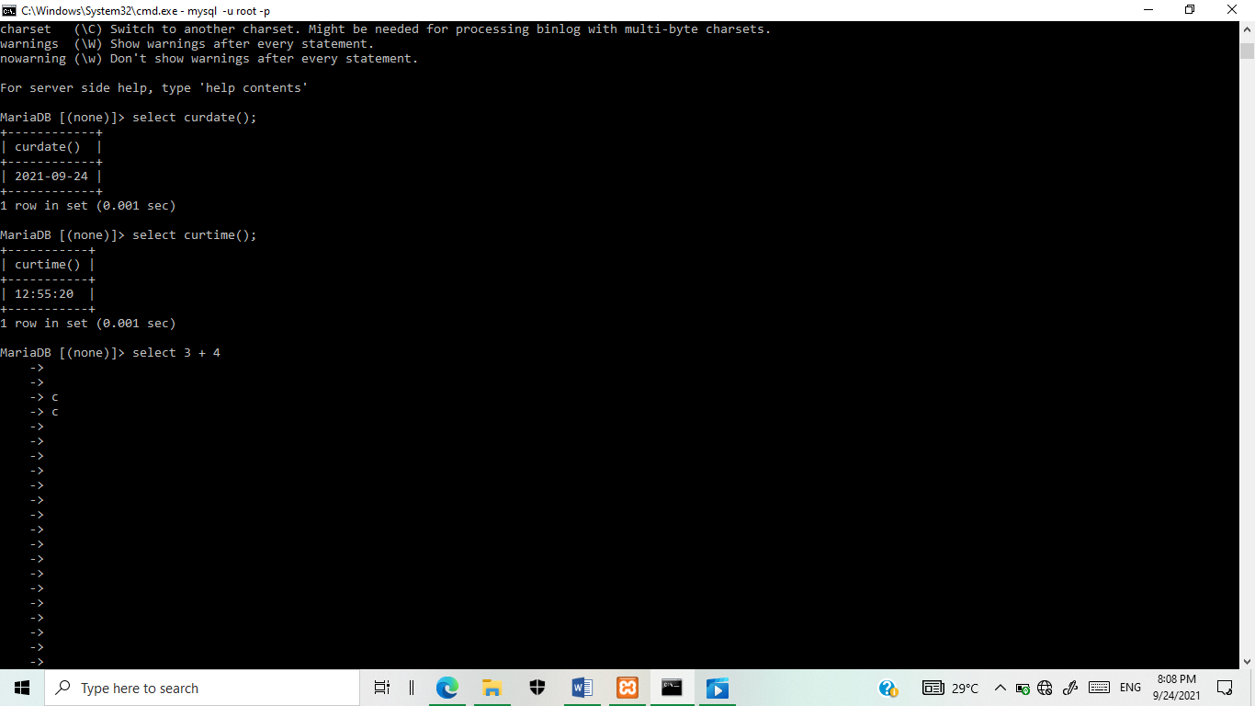 Untuk menampilkan tanggal sekarang ketika dipanggil. 

10.  Untuk menampilkan waktu sekarang ketika dipanggil. 

11. Harus diakhiri tanda titik koma (;).

12. Melakukan proses perhitungan/aritmatika sebagai berikut :

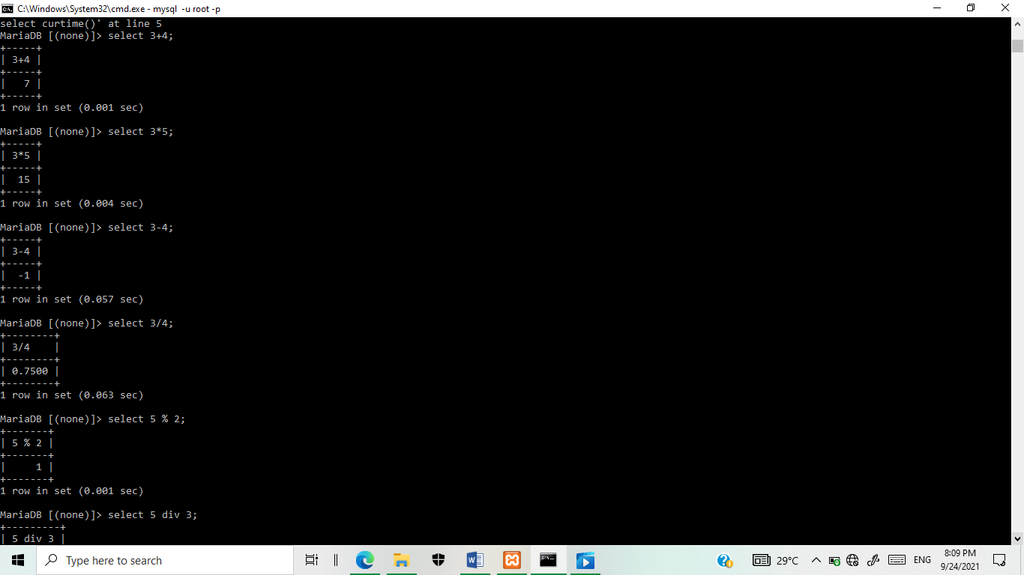,, , , , 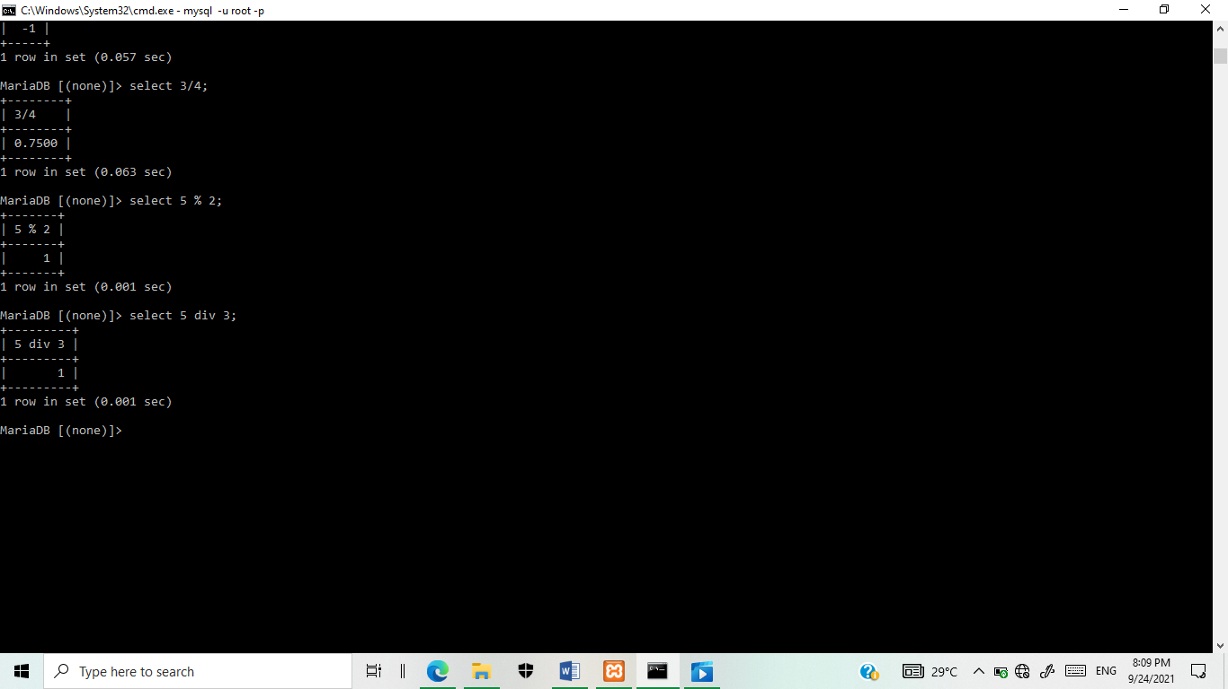.

13. Data Definition Language (DDL) adalah proses dari pembuatan rumah dari data. Yang dimana data disimpan pada kolom lalu masuk ke tabel dan akhirnya tabel disimpan di database.

14. 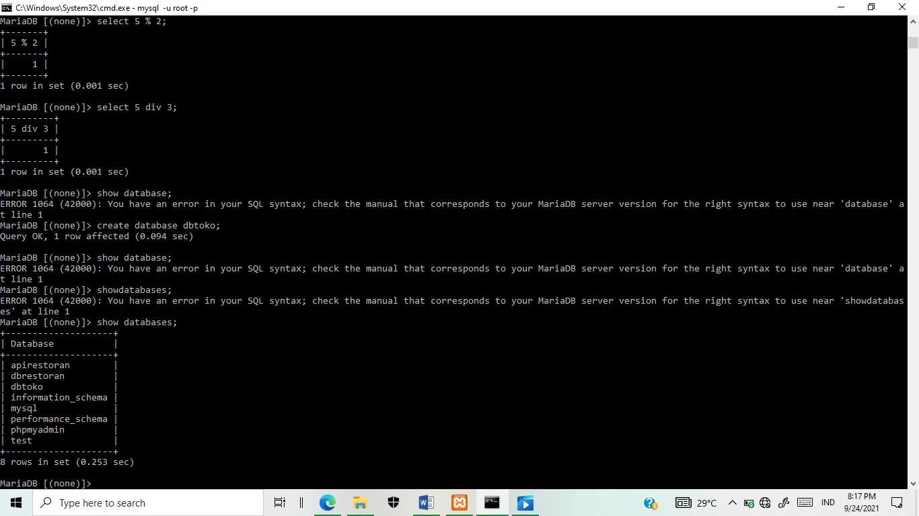 Untuk menampilkan semua database yang ada di dalam lokal mysql. 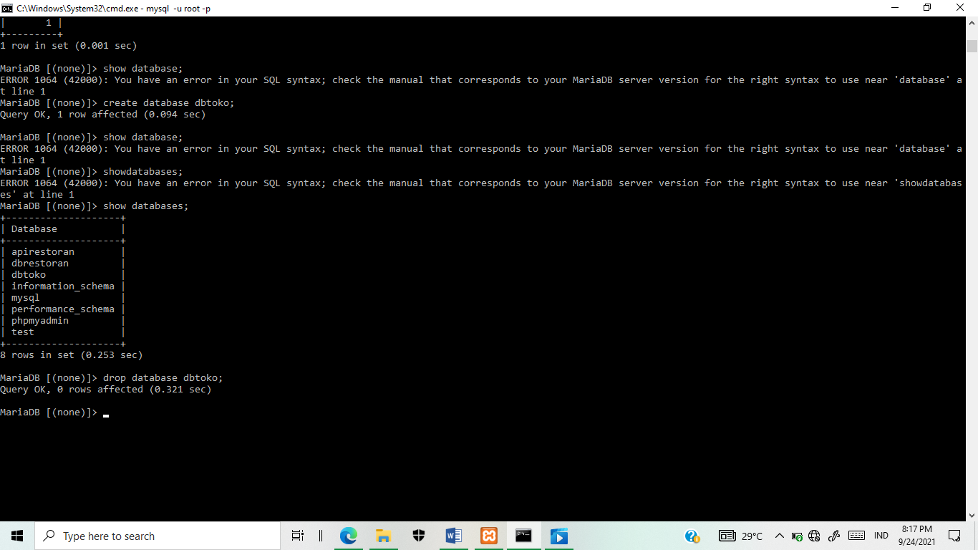

15.  Untuk membuat database baru. 

16.  Untuk menghapus sebuah database. 

17. 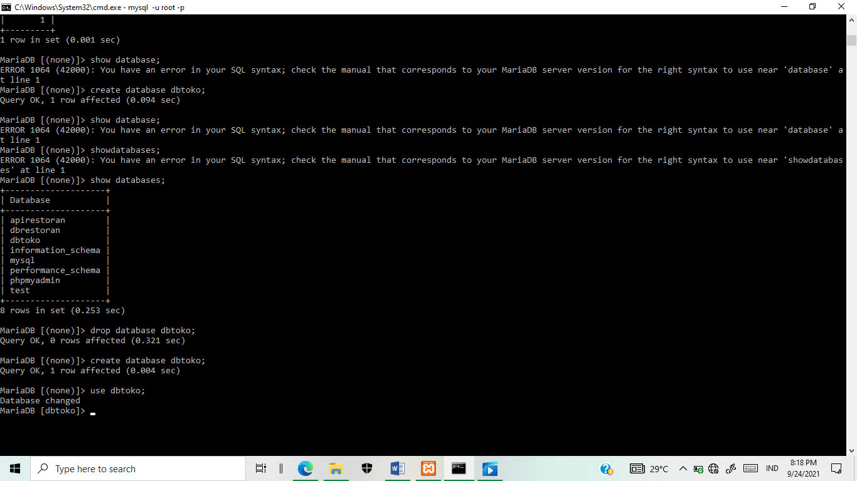 Untuk memilih database mana yang akan digunakan/diaktifkan. 

18. Tipe data bisa dibagi menjadi 3 antara lain : tipe data numerik, tipe data string dan tipe data untuk penanggalan dan waktu.

19. Tipe data numerik digunakan untuk data-data yang bernilai numerik. Di dalam tipe data numerik terdapat TINYINT, SMALLINT, MEDIUMINT, INT, dan BIGINT.

20. Tipe data penanggalan dan waktu digunakan untuk data-data yang berkaitan dengan penanggalan dan waktu. Di dalam tipe data penanggalan dan waktu terdapat DATETIME, DATE, TIMESTAMP, TIME dan YEAR.

21. Tipe data string digunakan untuk menyesuaikan datanya. Di dalam tipe data string terdapat TINYTEXT, TINYBLOB, TEXT, BLOB, MEDIUMTEXT, MEDIUMBLOB, dan LONGBLOB.

22. Tipe data yang sering digunakan antara lain VARCHAR, CHAR, ENUM dan SET.

23. BLOB merupakan tipe data yang biasa digunakan untuk menyimpan data berbentuk biner.

24. 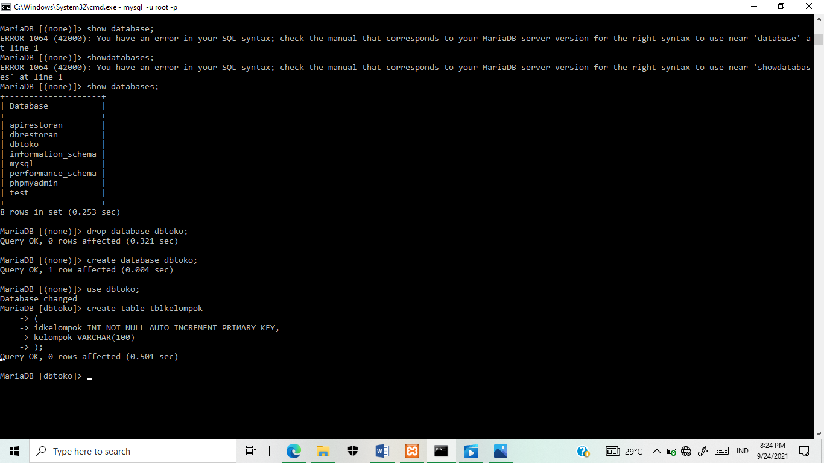 Untuk membuat tabel baru.

25. Enter digunakan untuk berpindah baris.

26. 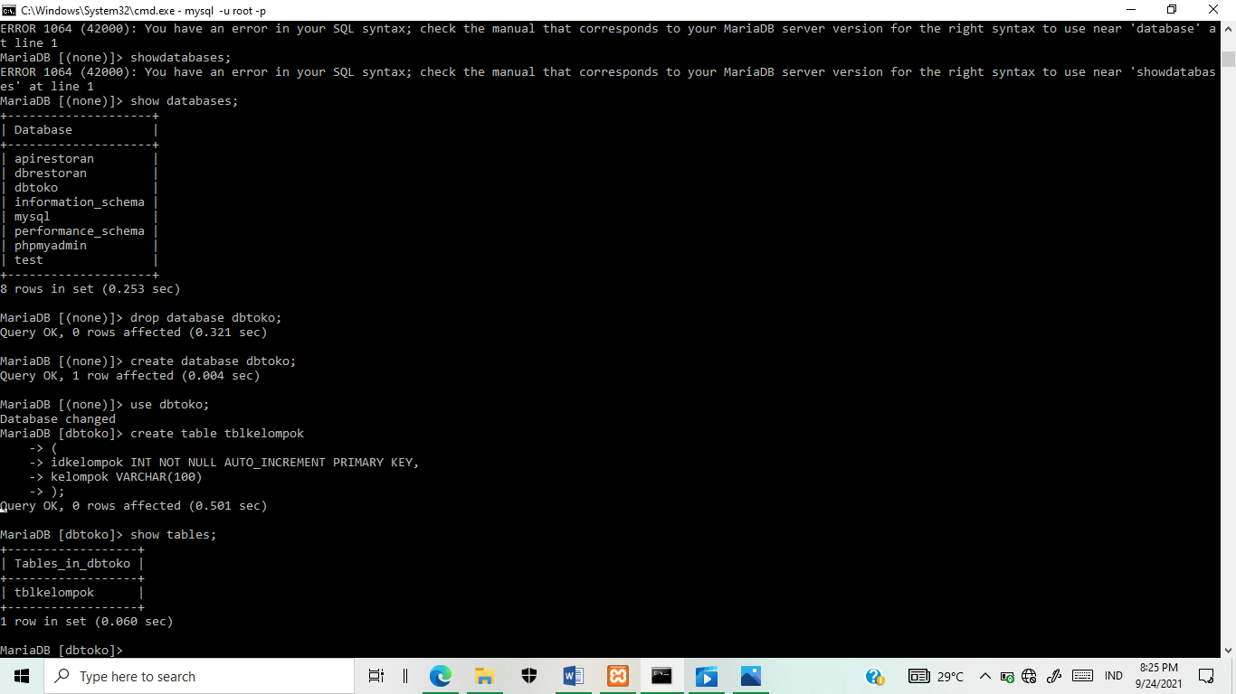 Untuk menampilkan semua tabel yang sudah dibuat. 

27. 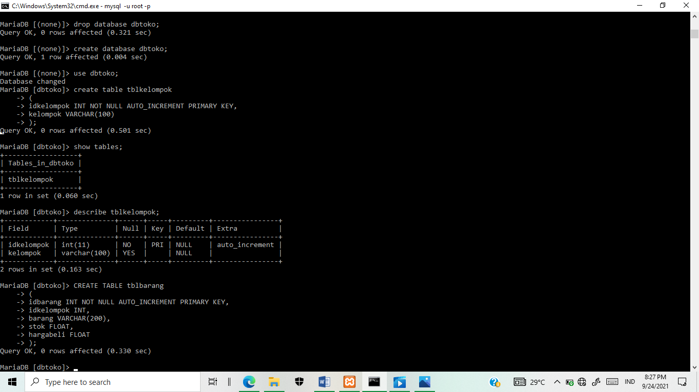 Untuk menampilkan struktur dari tabel yang sudah dibuat. 

28. Membuat tabel baru yaitu tblbarang, lalu memeriksa strukturnya dan terakhir menampilkan tabel.

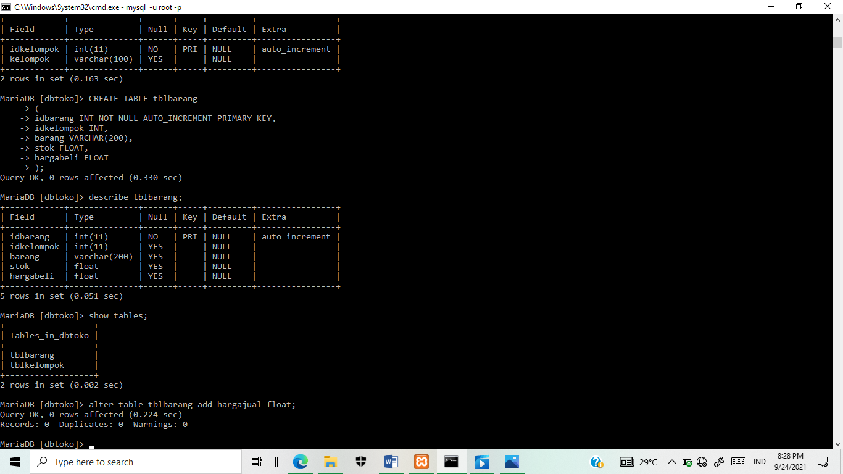

29. Float digunakan sebagai pengganti currency di dalam mysql.

30.  Untuk menambahkan kolom pada tabel yang sudah dibuat. Setelah menambahkan kolom periksa kembali strukturnya tblbarang. 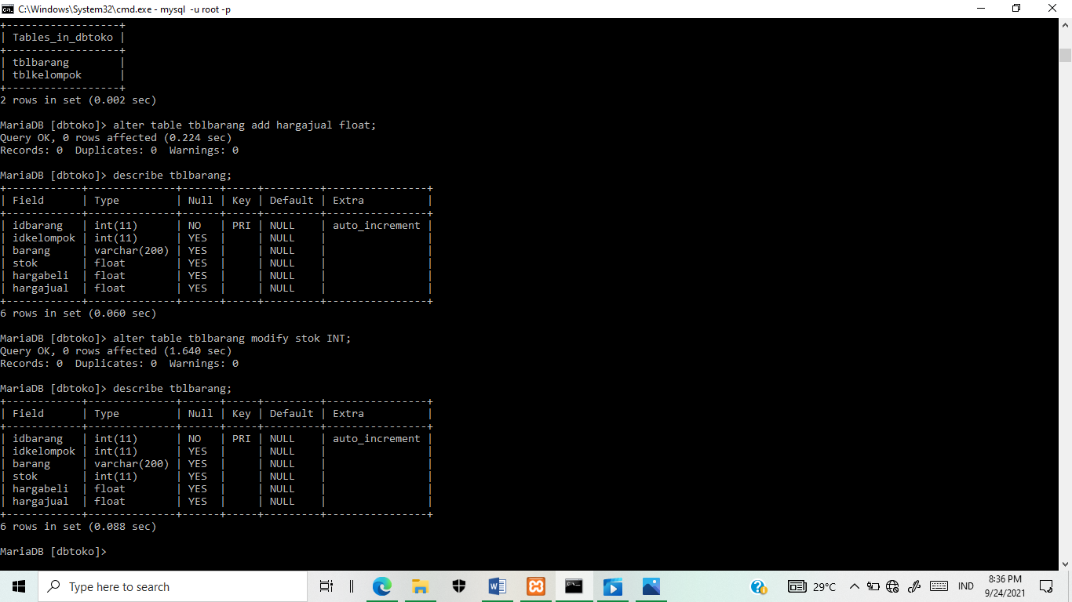.

31.  Untuk merubah tipe data dari data yang sudah dibuat. Setelah merubah tipe data periksa kembali struktur tblbarang. .

32. 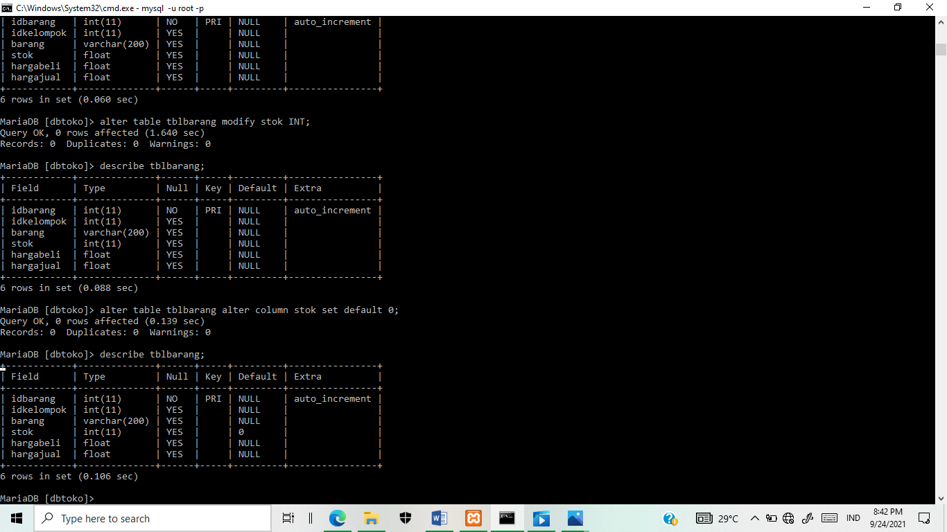 Untuk memmberi nilai default ke dalam kolom. Setelah memberi nilai default periksa kembali struktur tblbarang. .

33. 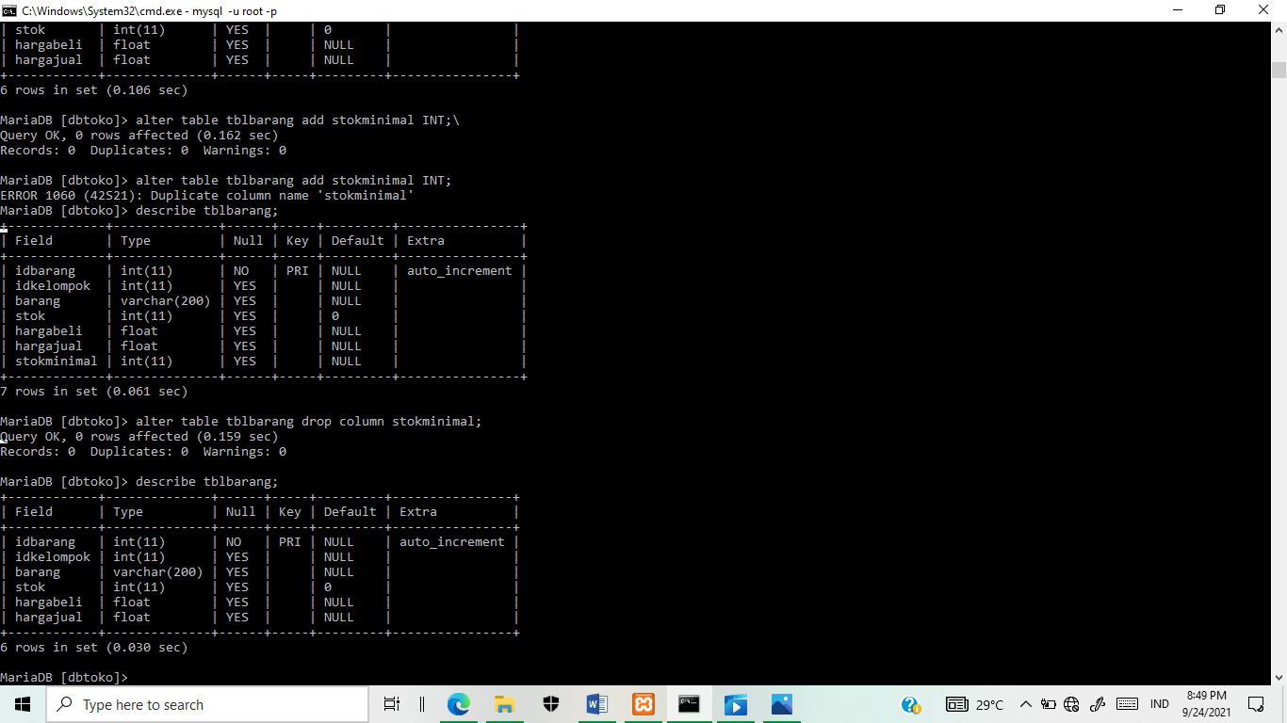. Menambahkan kolom terlebih dahulu lalu setelah ditambahkan kolom tersebut akan dihapus.

.

34. 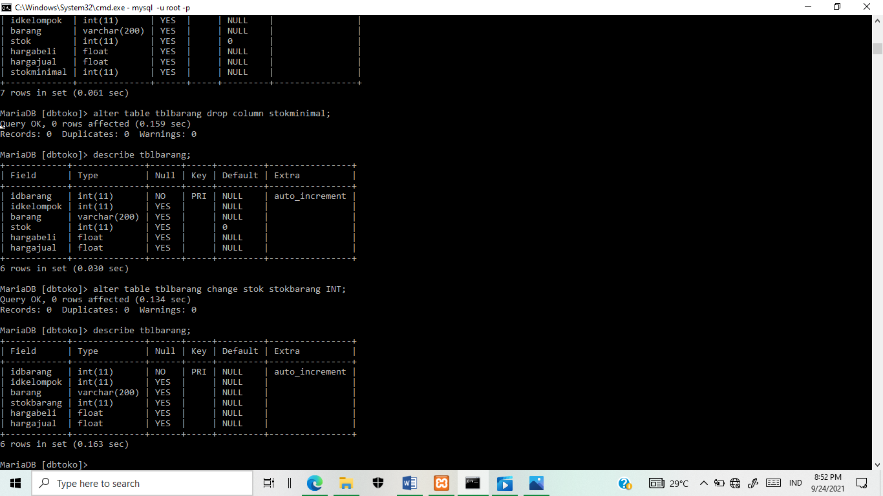 Untuk merubah nama kolom. Setelah merubah nama kolom periksa kembali struktur tblbarang.

.

35. Membuat tabel baru yaitu tblpelanggan. 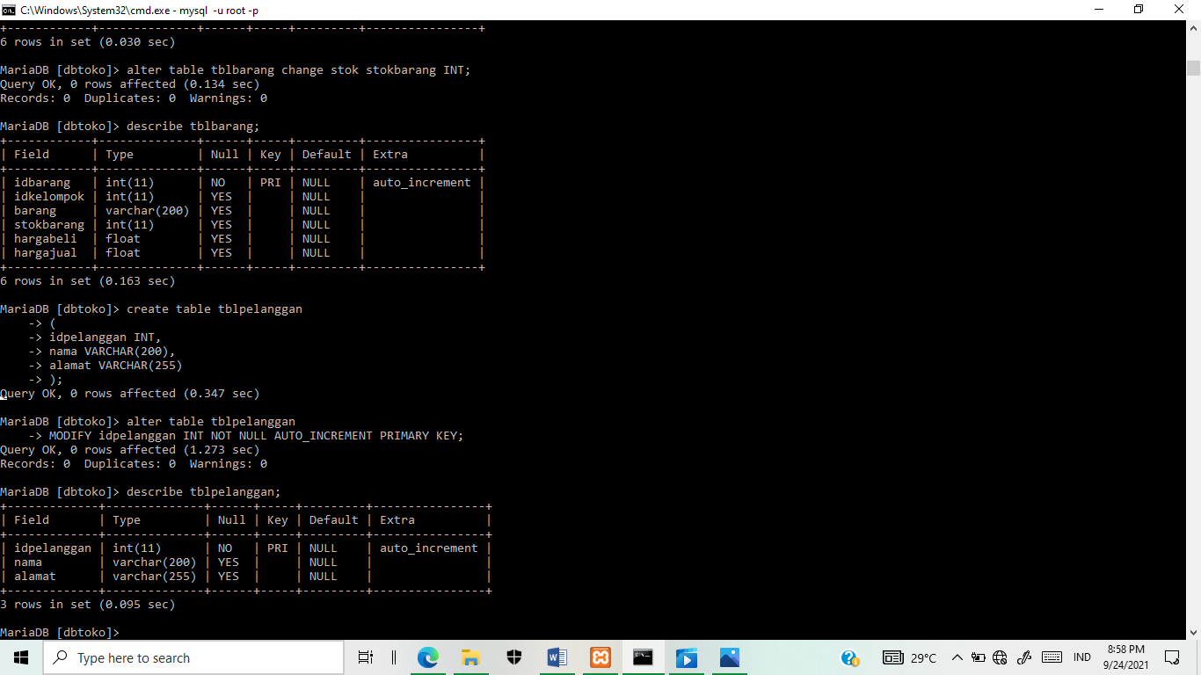.

36.  Untuk menambahkan primary key ke dalam kolom. Setelah menambahkan primary key periksa kembali struktur tblpelanggan. .

37. Di dalam pembuatan database terdapat 2 engine/mesin yang digunakan yaitu MYISAM dan InnoDB. InnoDB digunakan ketika databasenya memiliki relasional.

38. 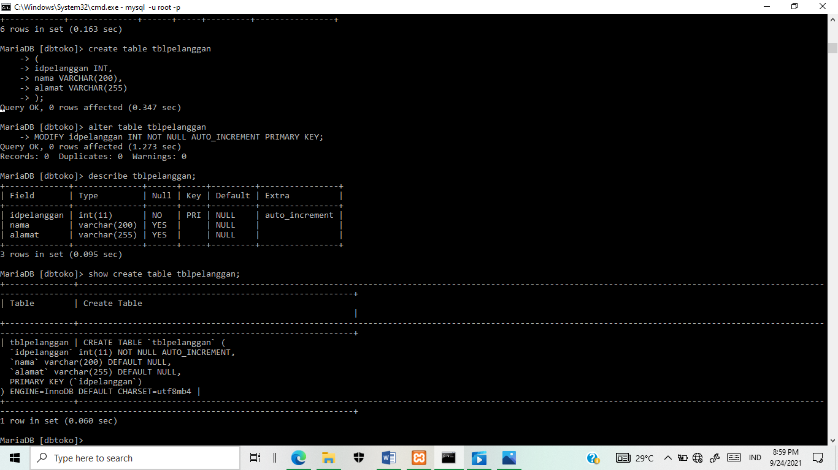 Untuk menampilkan engine yang sedang digunakan. . Engine nya InnoDB.

39. Membuat tabel baru yaitu tblorder, lalu periksa strukturnya. 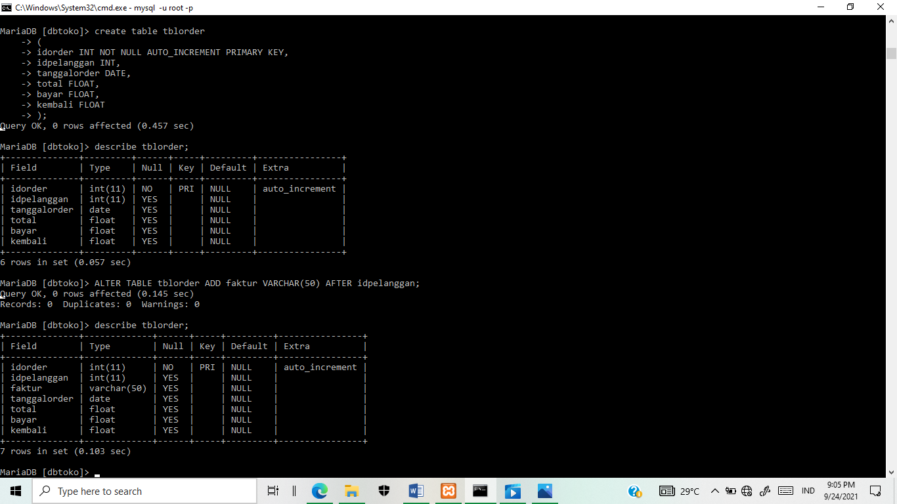.

40. Untuk menambah kolom setelah kolom.

.

41. Membuat tabel baru yaitu tblorderdetail, lalu periksa strukturnya. 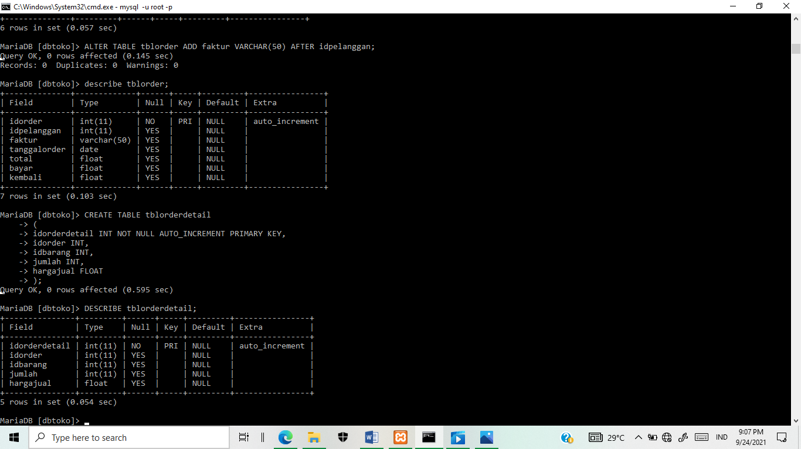.

42. Index digunakan untuk mempercepat proses pencarian data terutama pada data yang jumlahnya diatas ribuan.

43. 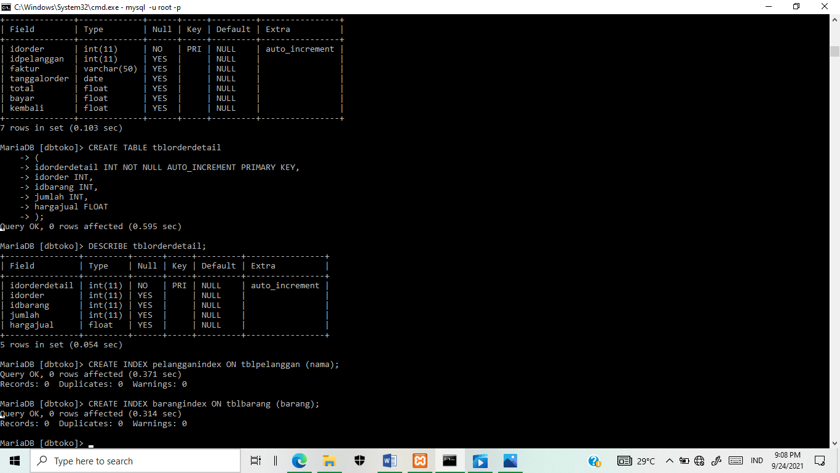 Untuk membuat index. .

44. 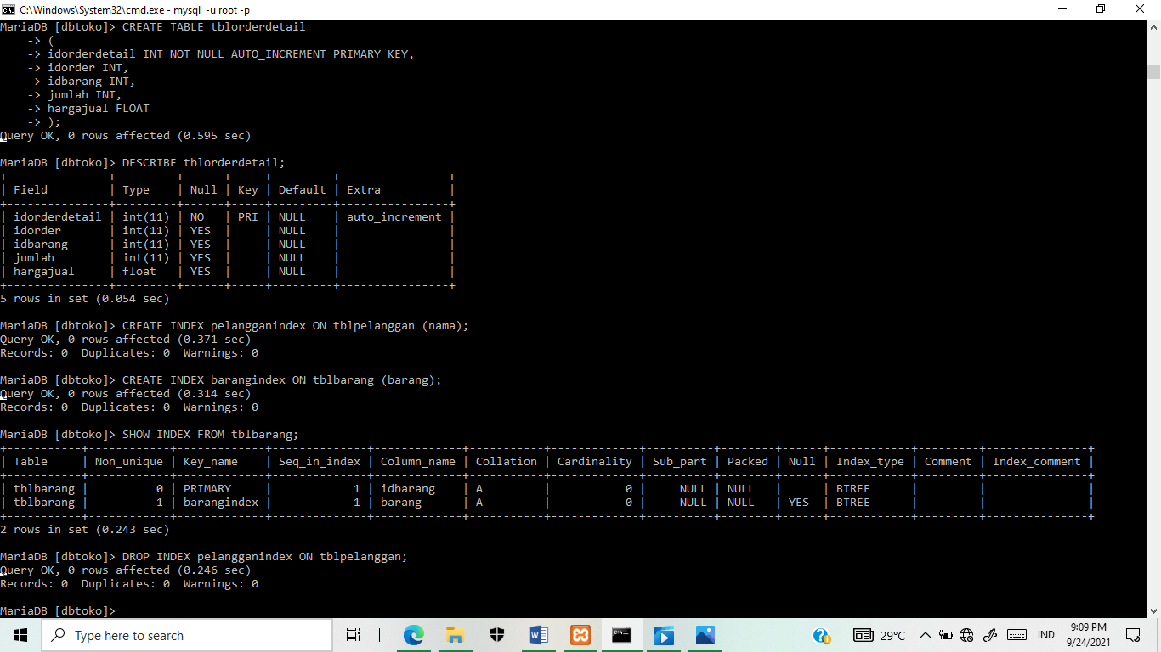 Untuk menampilkan index yang sudah dibuat. 

45.  Untuk menghapus index yang sudah dibuat. .

46. Data manipulation language (DML) isinya insert, delete, select, update, view, trigger, procedure dan function.

47. Sebelum melakukan insert data periksa dulu tabel lalu melihat struktur tabel. 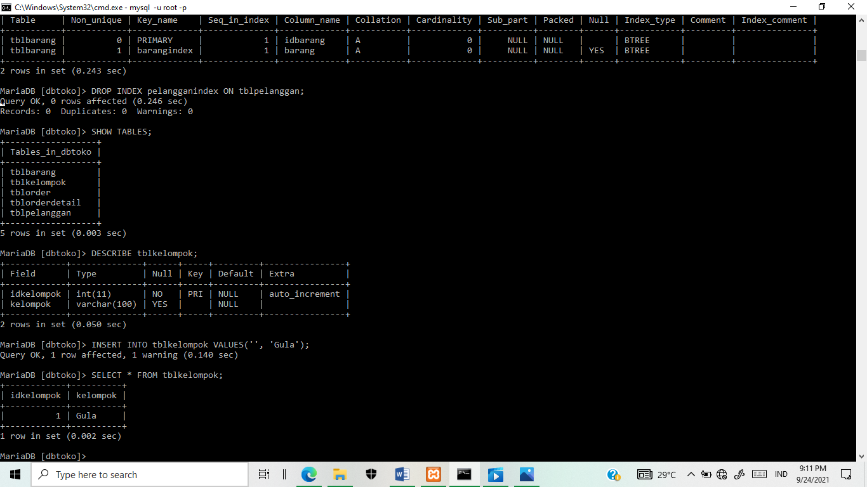.

48.  Untuk menambahkan/insert data ke dalam kolom. Insert semua kolom. .

49.  Untuk menampilkan semua data. .

50. 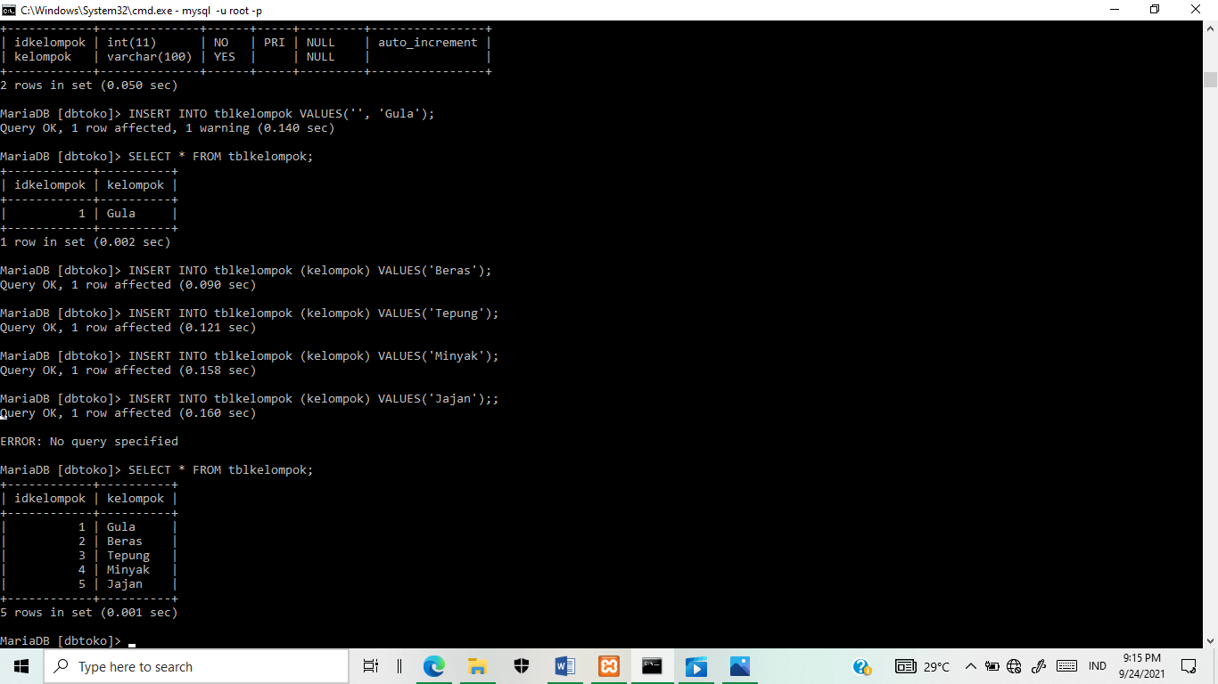 Untuk menambahkan/insert data ke dalam kolom. Insert sebagian kolom. .

51. 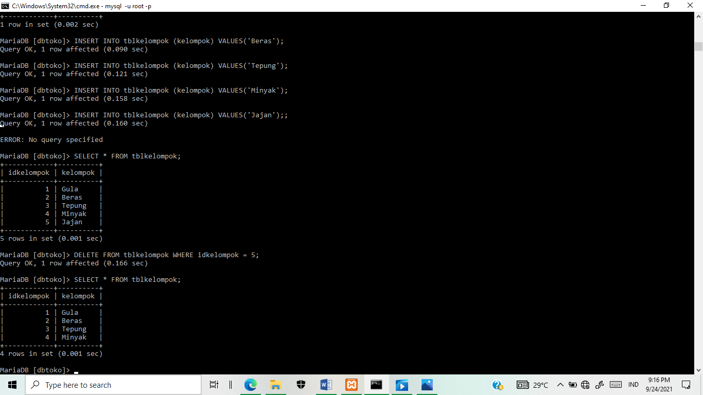 Untuk menghapus sebagian record. .

52. 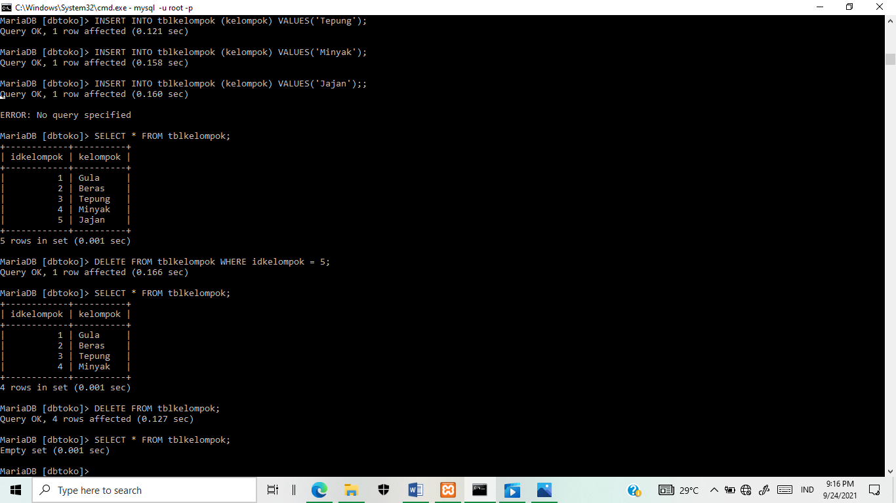 Untuk menghapus semuar record yang ada (tabel). Lalu periksa tabel yang dihapus menggunakan select. .

53. Periksa terlebih dahulu datanya. 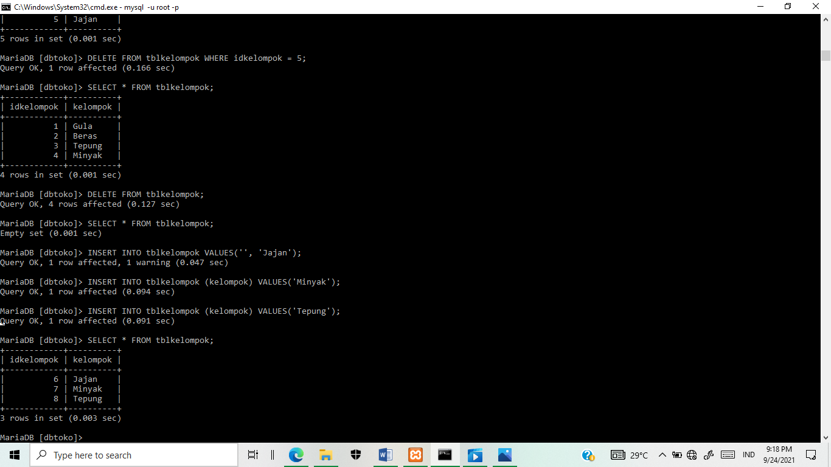.

54. 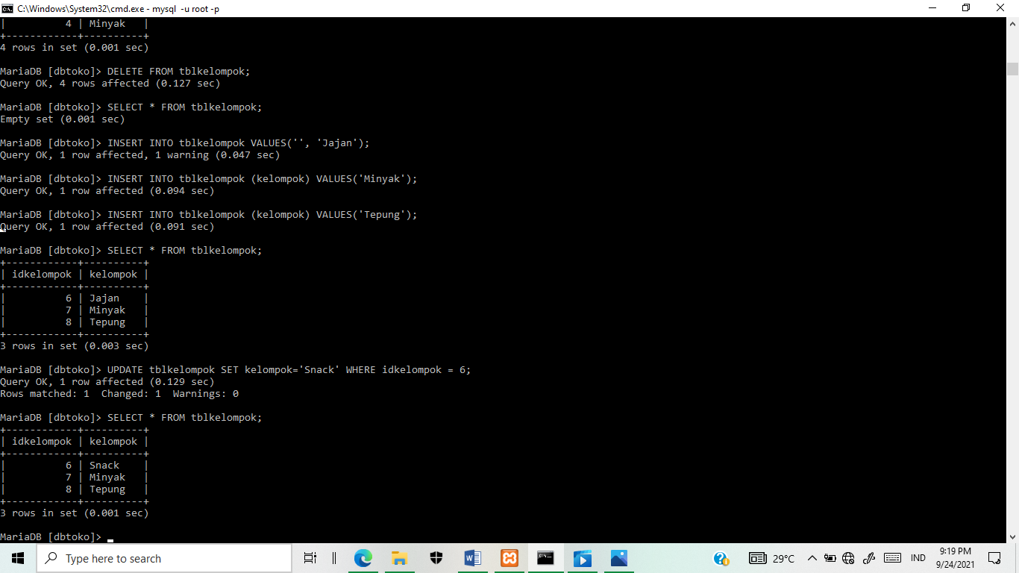 Untuk mengubah/mengupdate sebagian data. Lalu periksa datanya. .

55. 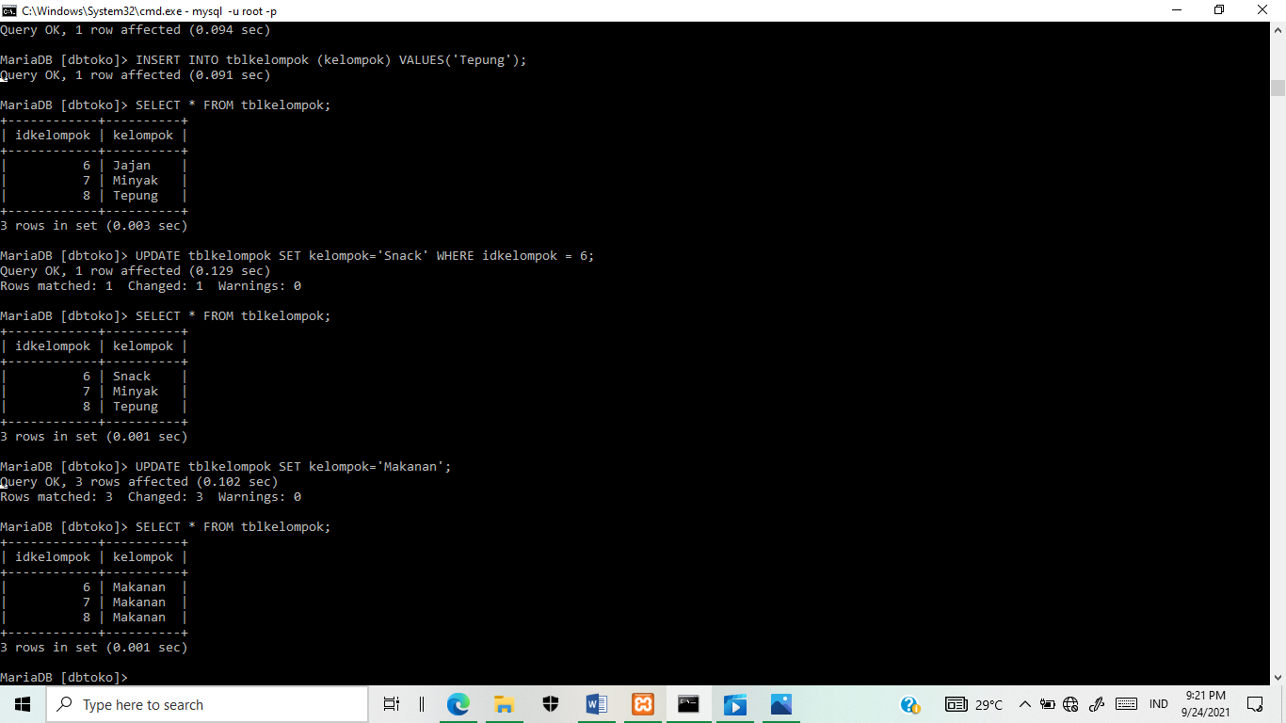 Untuk mengubah/mengupdate semua data/record. Lalu periksa datanya.

. Lalu ubah kembali datanya. 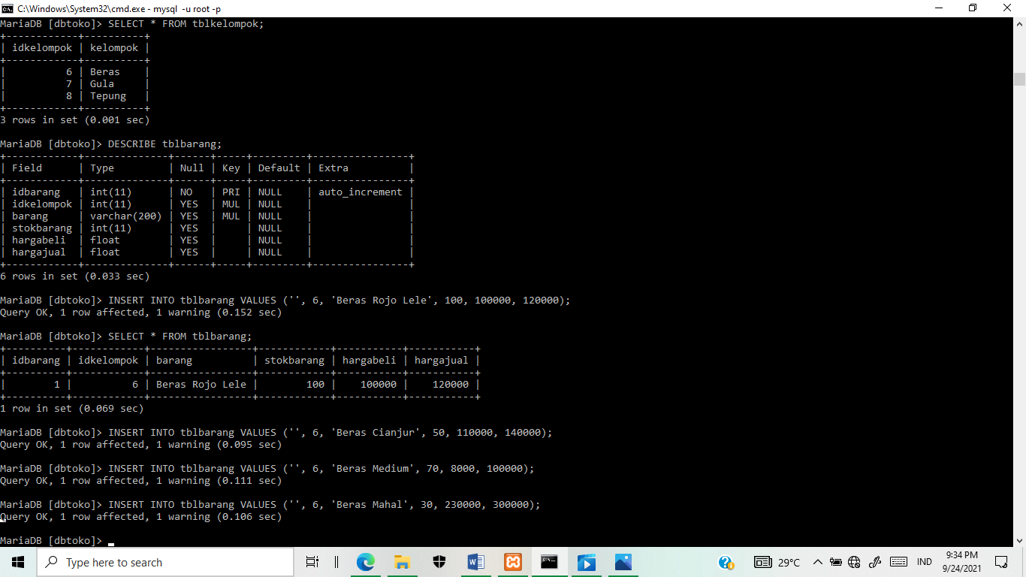.

56. Melihat struktur tblkelompok dan tblbarang terlebih dahulu. 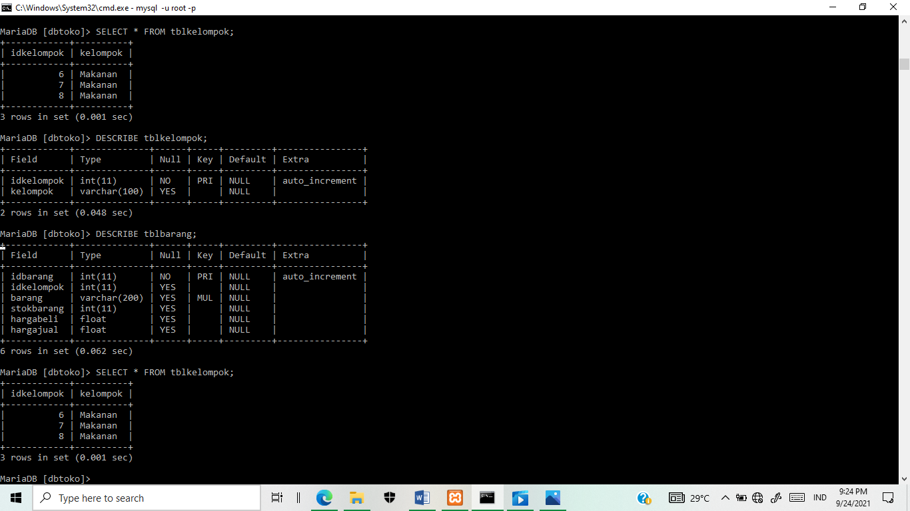.

57. Tabel master adalah tabel yang memasuki tabel lain.

58. Tabel transaksi adalah tabel yang dimasuki oleh tabel lain.

59. Primary key adalah kolom yang berbeda antara baris data yang satu dengan yang lain.

60. Foreign key adalah kolom yang masuk dari tabel lain.

61. Relational dependencies (hubungan ketergantungan) adalah pengaturan agar tabel yang satu terhubung dengan tabel yang lain.

62. Pada relasi terdapat alur kerja yang sering disebut dengan proses bisnis.

Contoh proses bisnis : Sebelum toko dibuka pemilik akan mengelompokan barang-barang yang akan dijual. Kelompok barang tersebut akan disimpan di tabel kelompok. Kemudian pada kelompok tersebut akan dibuat detailnya. Pada pembuatan database setiap kelompok akan diwakili oleh kolom primary key yang akan dimasukkan ke tabel yang lain.

 .

63. Melihat struktur tblbarang terlebih dahulu. .

64. 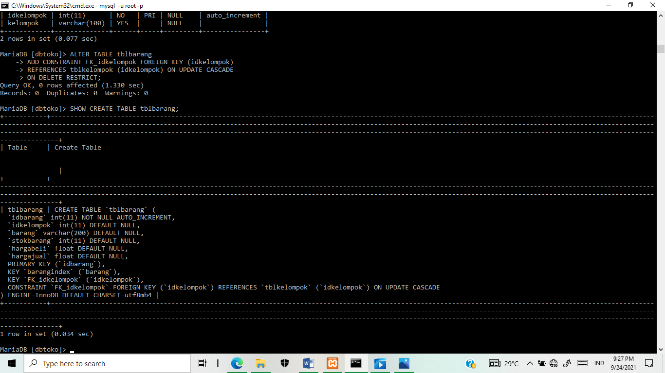 Untuk membuat relasi antar tabel. .

65. ON UPDATE CASCADE jika kolom primary key pada tabel master maka kolom foreign key pada tabel transaksi akan berubah.

66. ON DELETE RESTRICT Kolom primary key di tabel master TIDAK BISA di hapus jika kolom tersebut masih digunakan pada tabel transaksi.

67. ON DELETE CASCADE jika baris pada kolom master dihapus maka semua baris data yang menggunakan isi tabel master pada tabel transaksi akan terhapus.

68.  Untuk melihat hasil pembuatan relasi. .

69. Untuk menguji hasil pembuatan relasi pertama menampilkan tblkelompok, lalu menampilkan struktur tabelnya setelahnya menambahkan data karena auto increment maka kolom bisa diganti dengan ‘’ (petik kosong). Lalu menampilkan data yang ada di tabel.    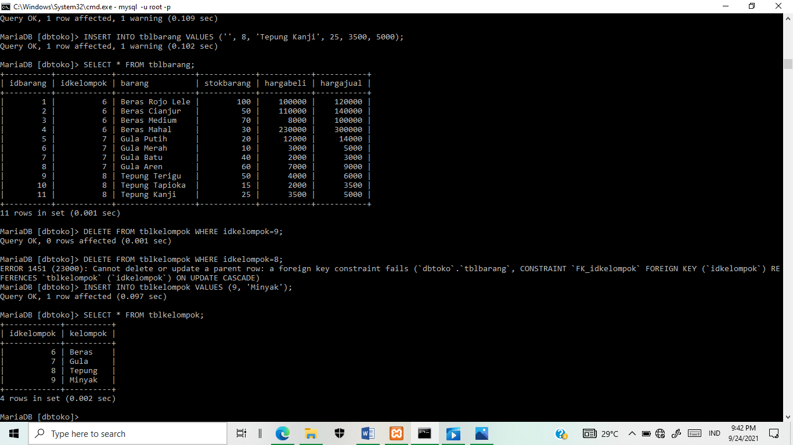.

70. Pengujian insert dan pengujian update.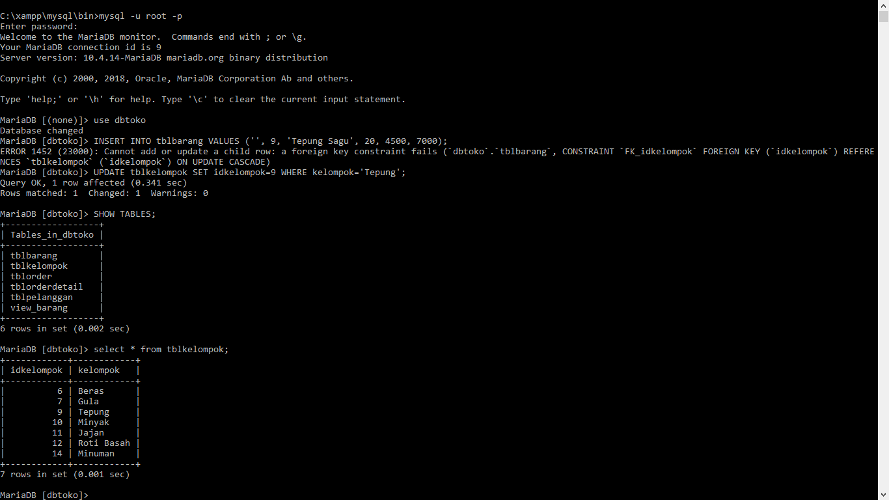.

71. Periksa perubahan di tblkelompok.

 

Lalu melakukan pengujian delete. 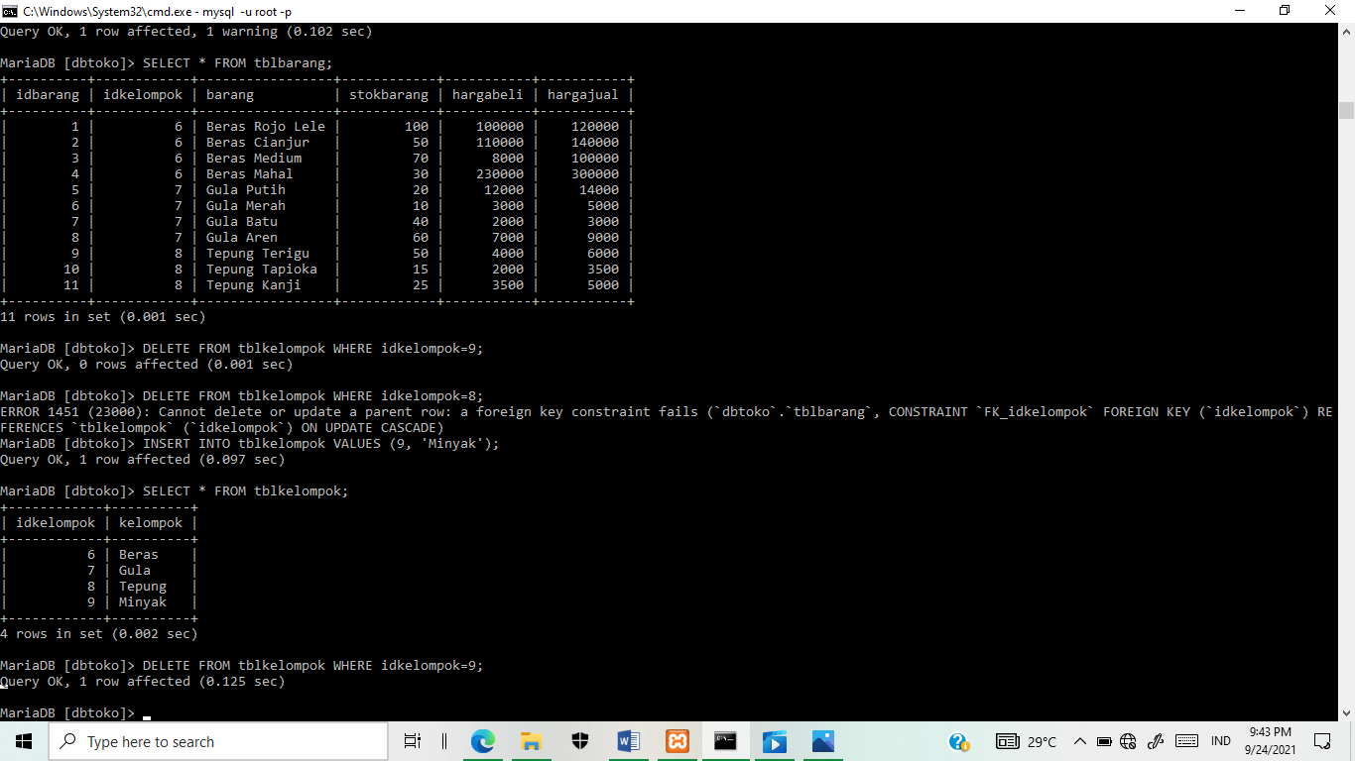.

Periksa lagi. , , 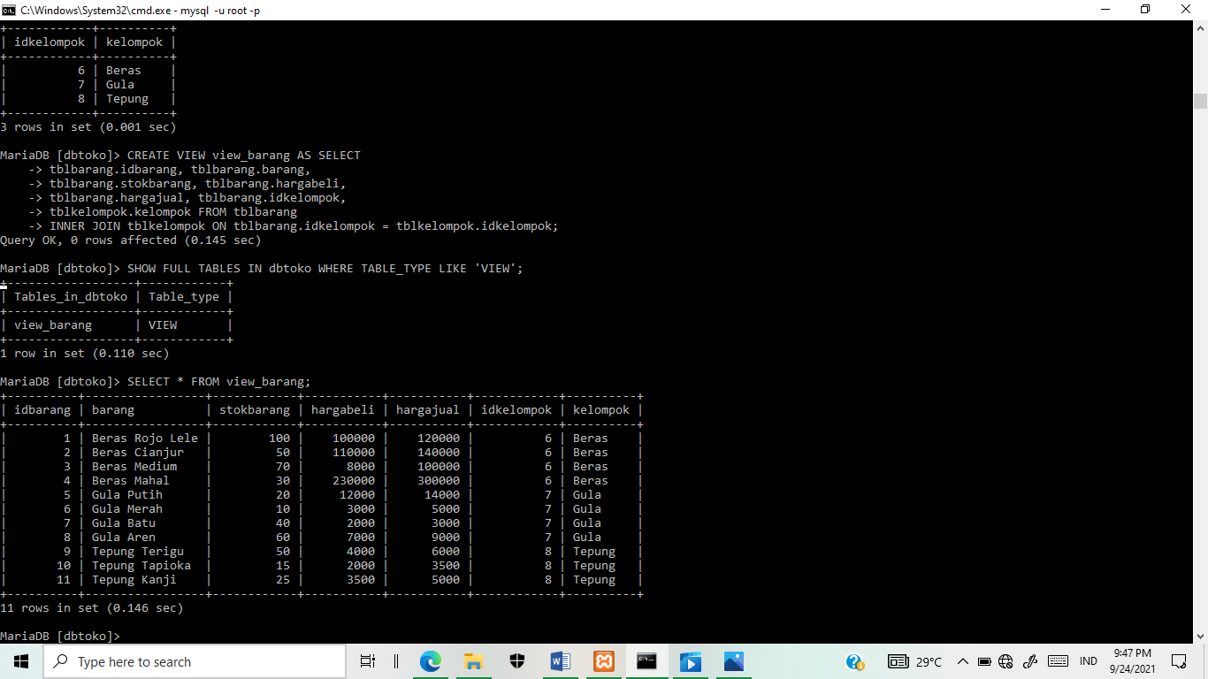.

72. View digunakan untuk menggabungkan tabel master dan tabel transaksi menjadi sebuah tabel baru. .

73.  Untuk menampilkan semua view yang ada. .

74.  Untuk menampilkan semua data yang ada di dalam view. .

75. 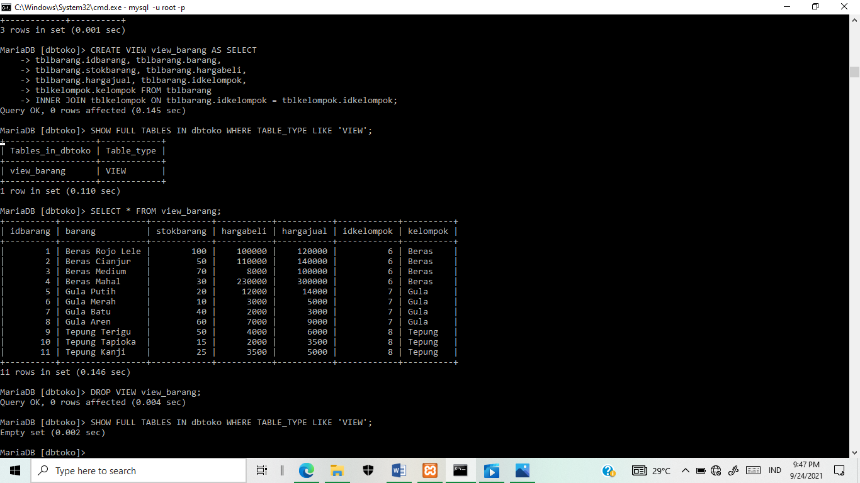 Untuk menghapus view yang ada di mysql. .

76. 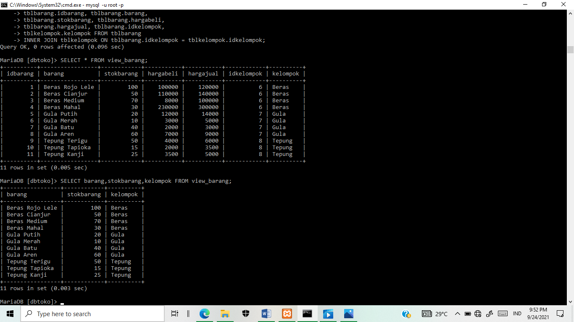 Untuk melihat semua data yang ada di dalam tabel/view. .

77.  Untuk menampilkan sebagian data yang ada di dalam tabel/view. .

78. Membuat ulang view yang sudah dihapus. .

79. SELECT ORDER adalah cara untuk menampilkan data dalam urutan naik dan turun.

80. 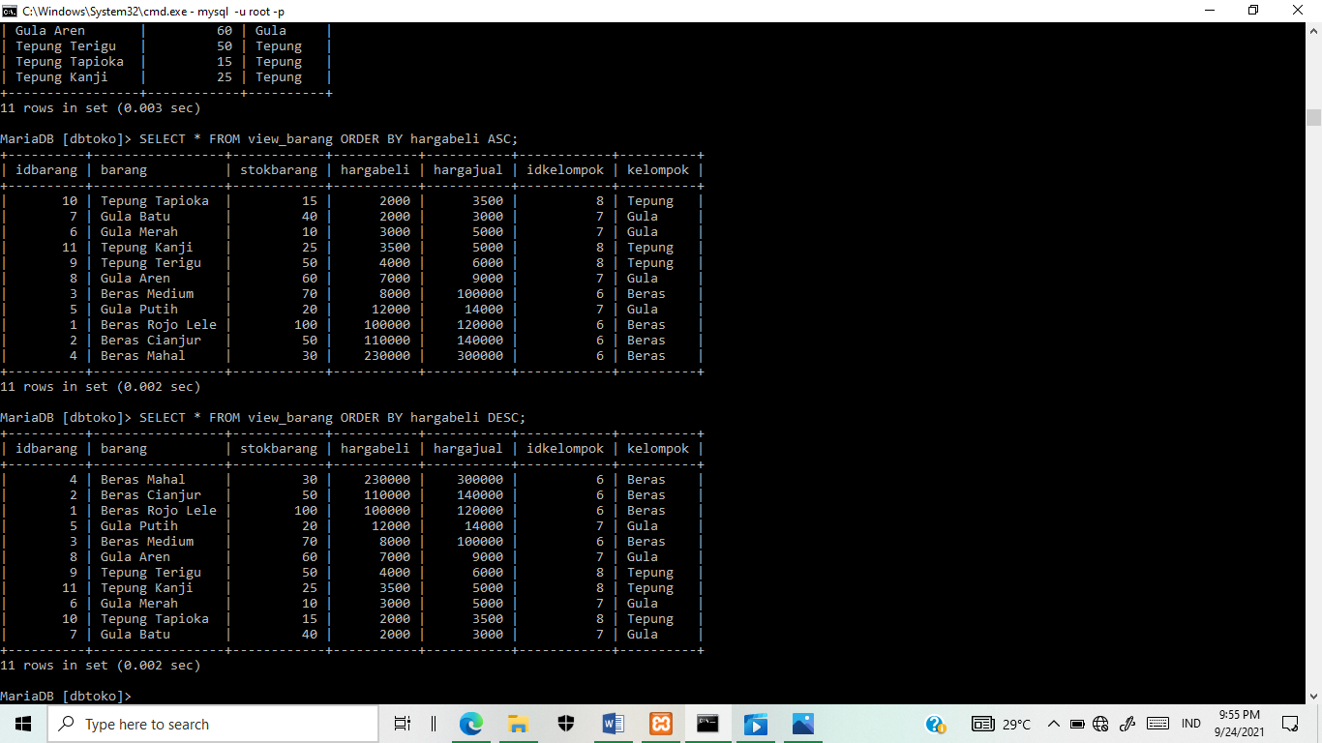. ASC jika ingin diurutkan secara naik. .

81. . DESC jika ingin diurutkan secara turun. .

82. SELECT GROUP digunakan untuk mengelompokan data sesuai dengan kelompok dari kolom yang dipilih. 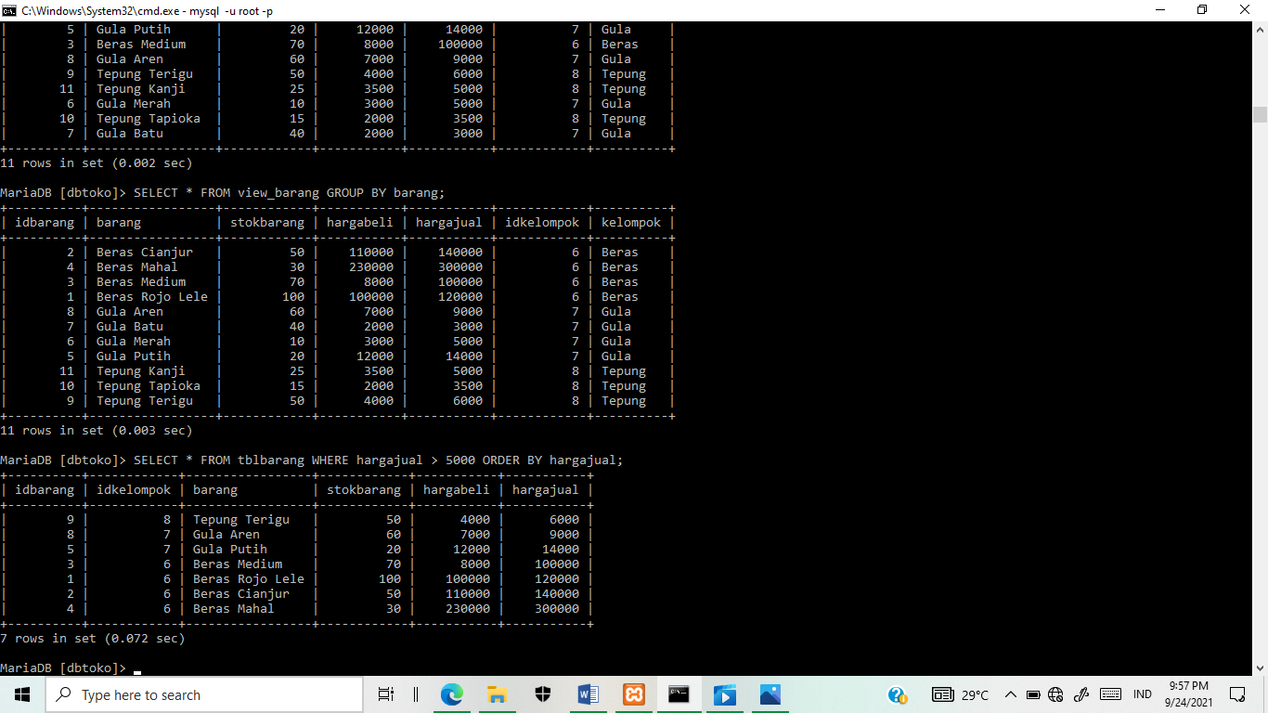.

83. Pengujian WHERE adalah pengujian pada SQL yang bisa diletakan di belakang SELECT, UPDATE, dan DELETE. Pengujian ini menjalankan SELECT, UPDATE, dan DELETE jika kondisi yang diuji terpenuhi. Operator pembanding [=, >, <>, >=, <=, LIKE], Operator logika [AND, OR], dan SELECT.

,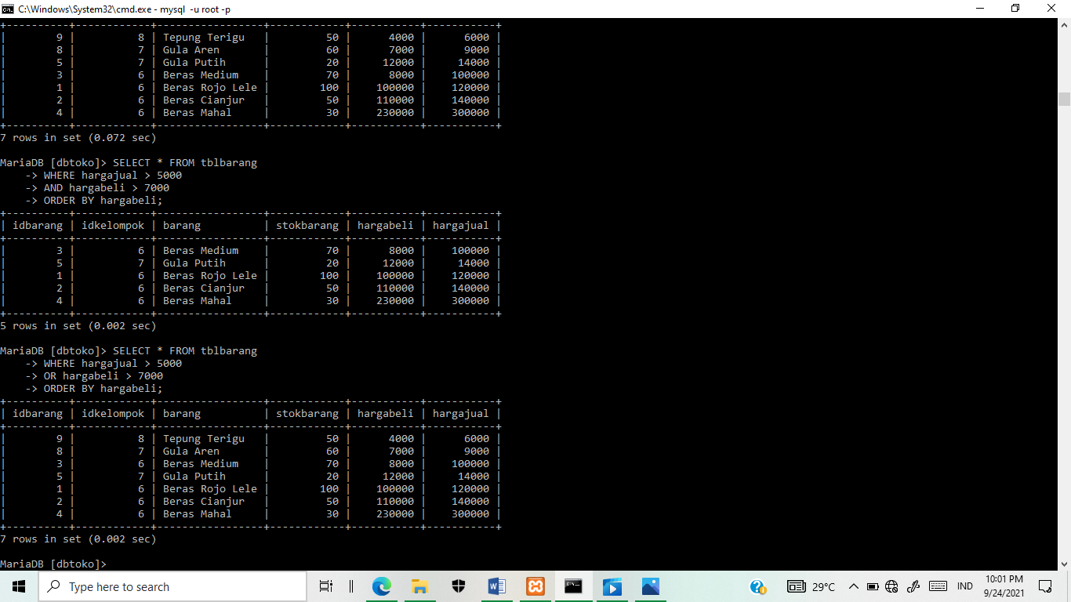.

84. % adalah sebutan untuk sembarang atau apapun. 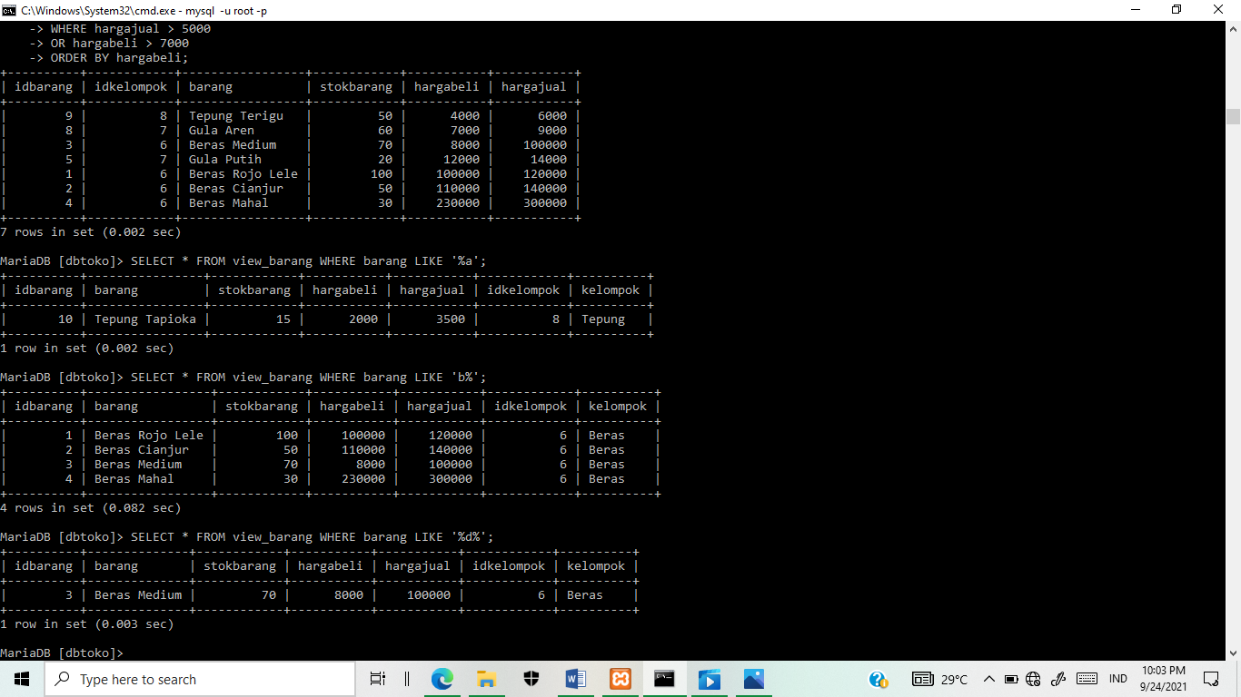. %a artinya awalan sembarang yang penting akhiranya a, b% artinya awalan b akhiran sembarang, dan %d% artinya awalan sembarang dan akhiran sembarang yang tengahnya ada huruf d.

85. Subquery (SELECT IN SELECT) adalah SELECT yang ada di dalam SELECT. Menambahkan data pada tblkelompok dulu. Lalu tampilkan. Dan periksa view_barang. 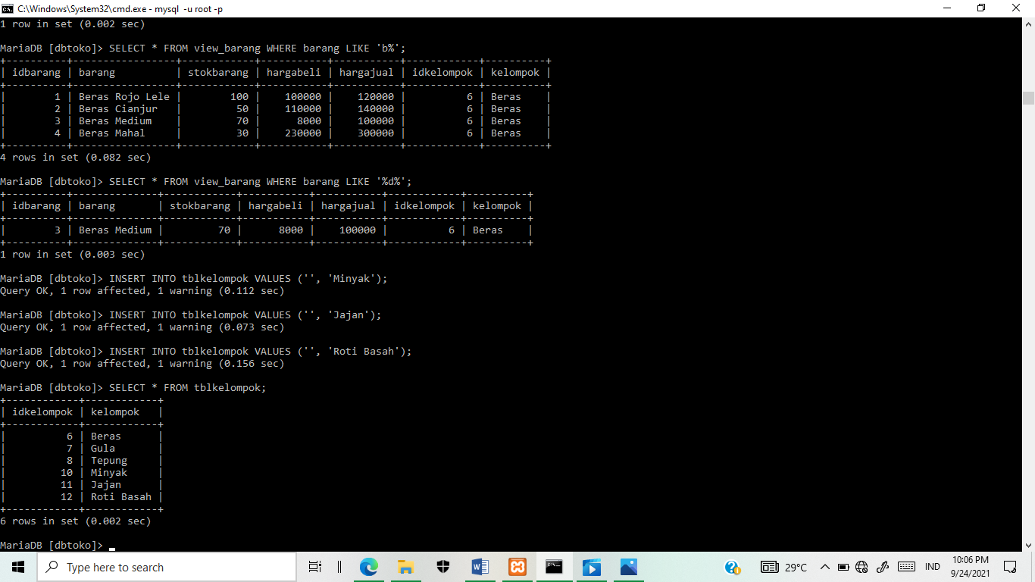. 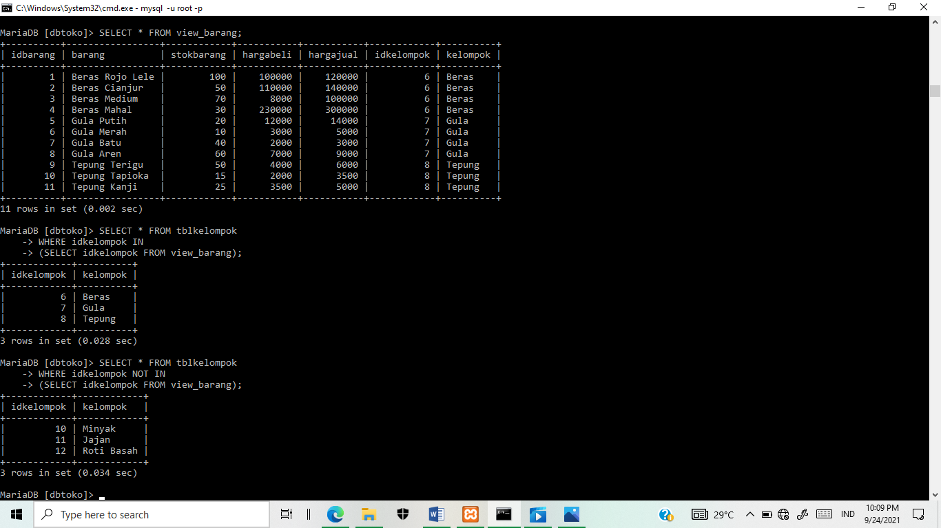.

86. Pada [view_barang] ada kelompok yang sudah menggunakan data dari tabel [tblkelompok]. Ada pertanyaan yang muncul dari data diatas adalah berapa data dari tabel [tblkelompok] yang SUDAH digunakan pada VIEW? berapa data yang BELUM digunakan pada VIEW? Untuk menjawab pertanyaan diatas bisa menggunakan SUBQUERY.

.

87. Membuat relasi antartabel [tblpelanggan], dan tabel [tblorrder]. Lalu periksa hasil pembuatan relasi.

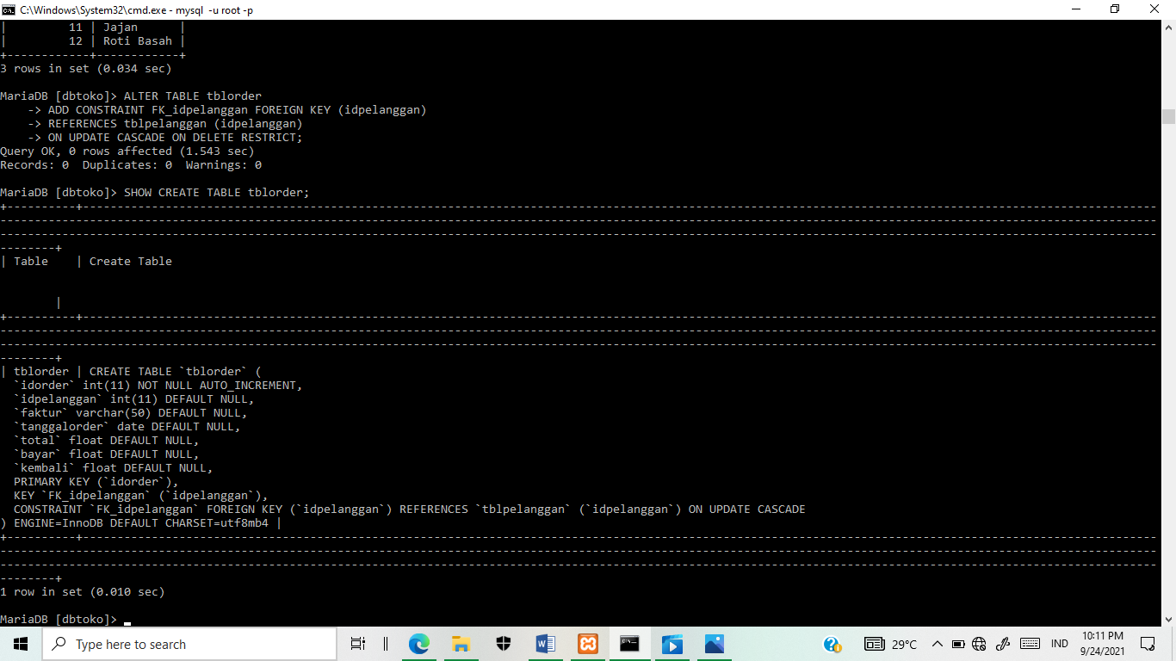.

88. Membuat relasi 2 tabel master dan 1 tabel transaksi yaitu membuat relasi antara tabel [tblorderdetail] dan [tblorder]. Serta buat relasi antara tabel [tblorderdetail] dan [tblbarang]. Periksa hasil relasi antara 2 tabel master dan 1 tabel transaksi. 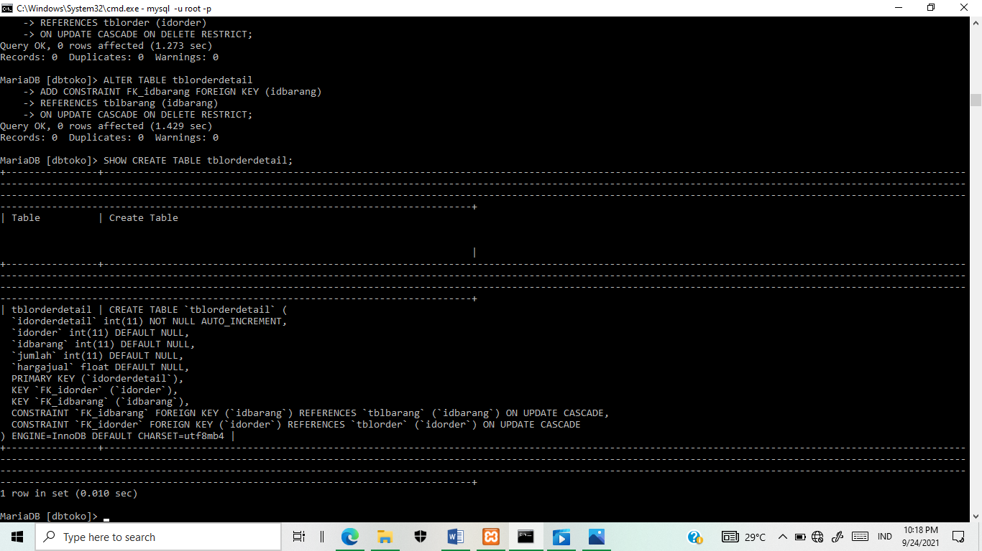.

89. Dummy data adalah data yang tidak sebenarnya. Data ini diperlukan jika data sebenarnya tidak bisa diperoleh. Dummy data biasa digunakan selama pengujian database.

90. Tampilkan struktur terlebih dahulu lalu mengisikan datanya dengan dummy data dan terakhir periksa hasilnya. 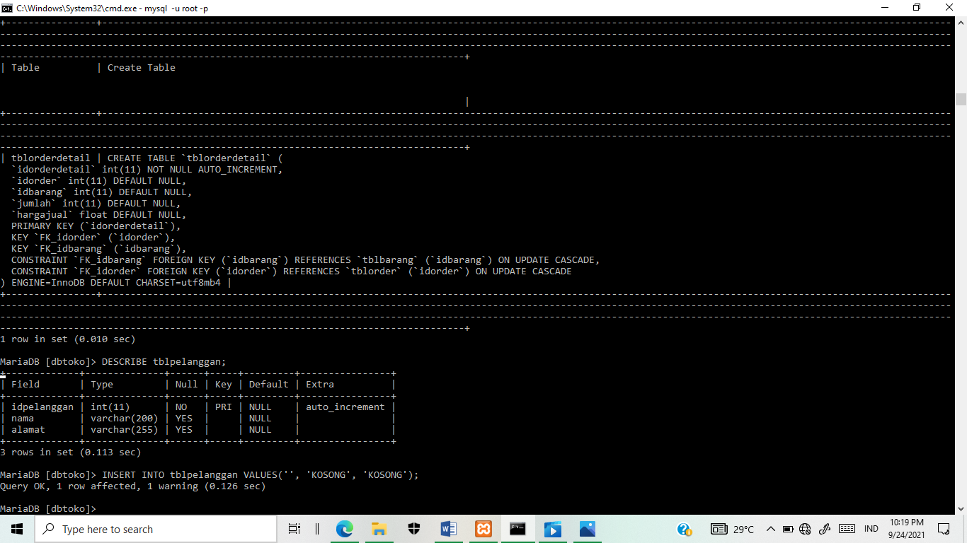. 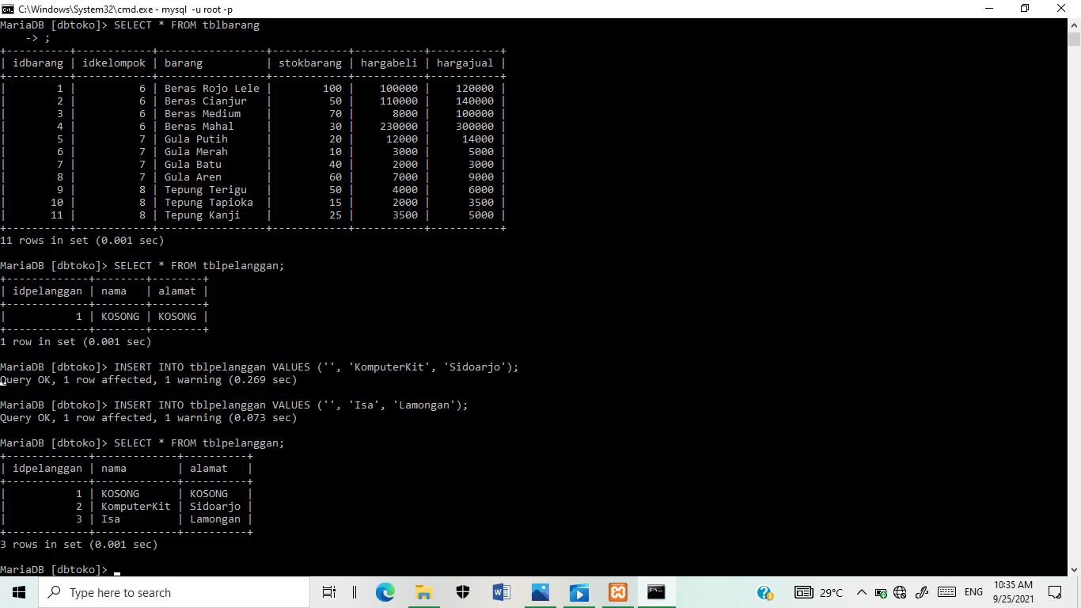.

91. Trigger adalah perintah INSERT, UPDATE, DELETE, FUNCTION, PROCEDURE yang ditanam pada mysql. Dan akan dijalankan bila AFTER INSERT pada tabel yang dimaksud, BEFORE INSERT pada tabel yang dimaksud, AFTER DELETE pada tabel yang dimaksud, BEFORE DELETE pada tabel yang dimaksud, AFTER UPDATE pada tabel yang dimaksud, BEFORE UPDATE pada tabel yang dimaksud

92. 1. Tampilkan semua tabel. 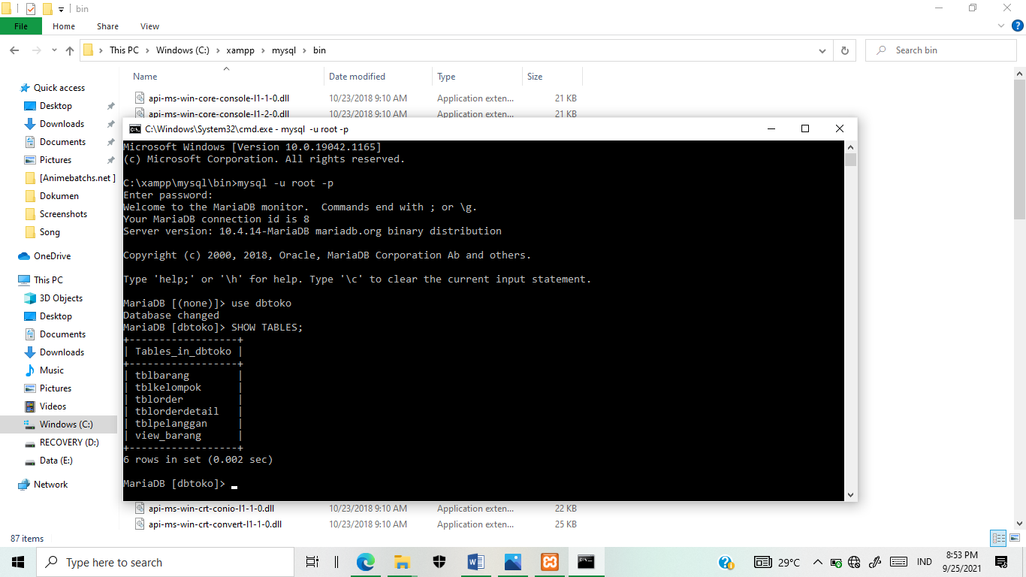. 2. Lihat struktur semua tabel. 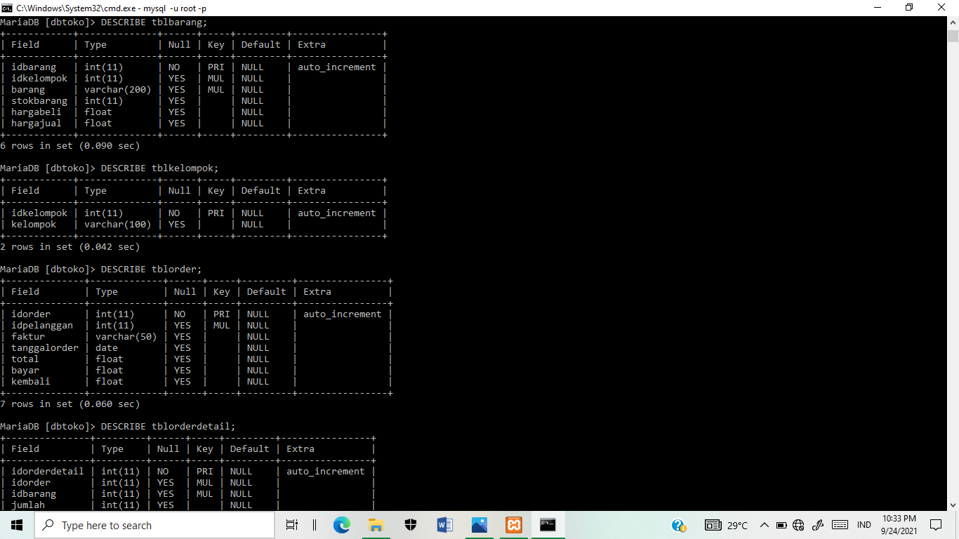. 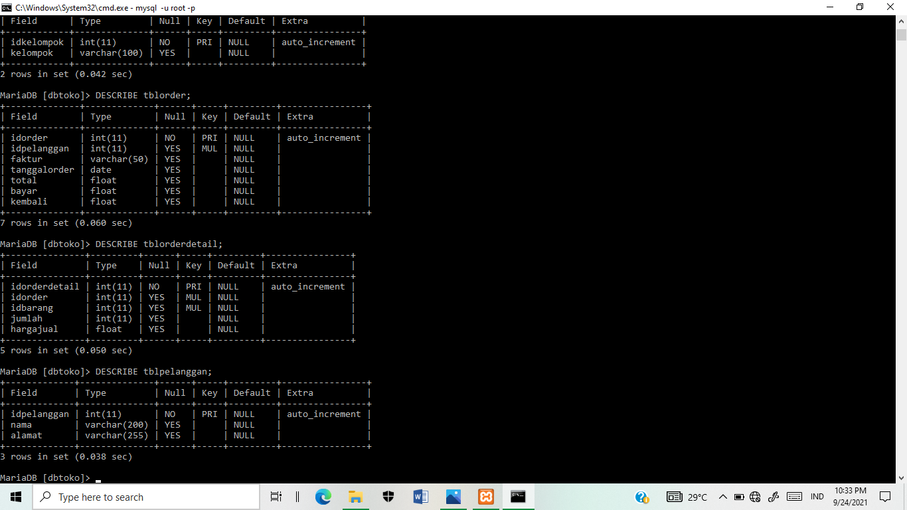. 3. Penyusunan proses bisnis. 4. Pemeriksaan nama kolom yang sama. 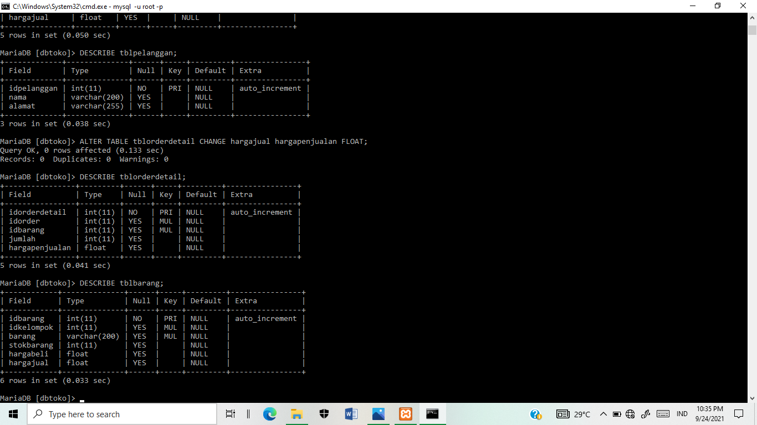. 5. Pemeriksaan kolom untuk perubahan hasil trigger. 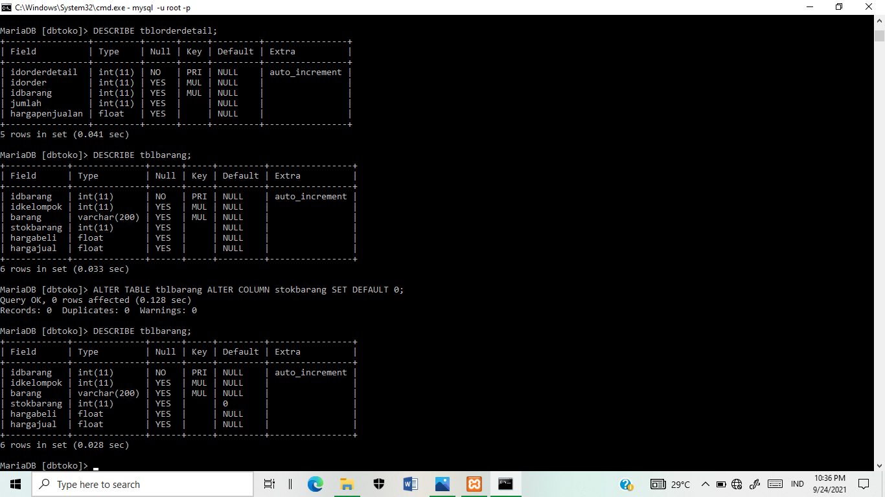. 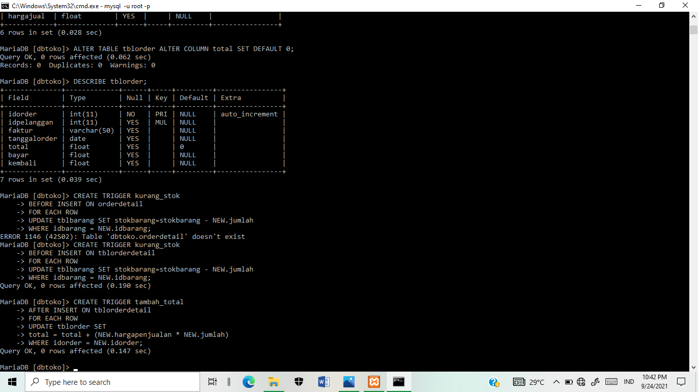.

93. Pembuatan trigger, ada 4 trigger yaitu kurang_stok, tambah_total, tambah_stok, kurang_total. 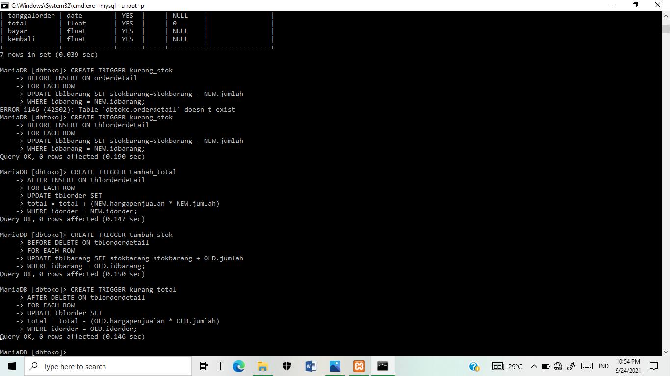.

94. NEW adalah data yang akan masuk/baru dibua.

95. OLD adalah data yang sudah ada.

96. 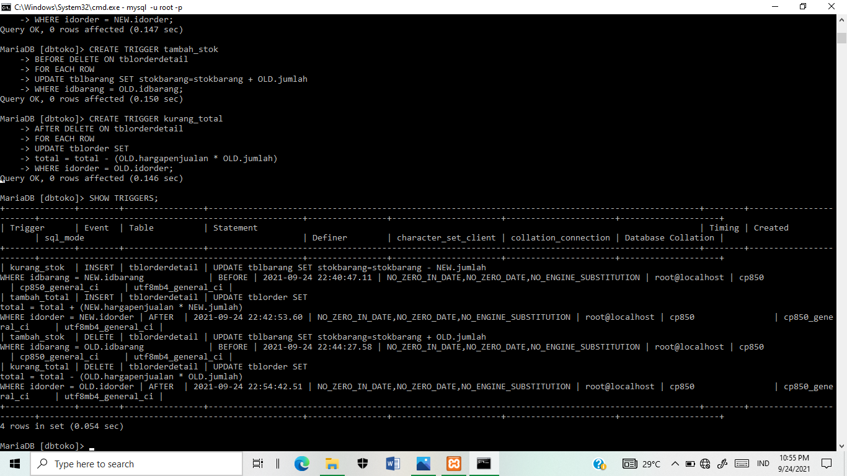 Untuk menampilkan semua trigger yang ada. 

97. Setelah membuat trigger maka akan diuji. Persiapan. Pertama tampilkan tblbarang dan tblpelanggan, lalu menambahkan data di dalam tblpelanggan karena hanya terdapat 1 data saja. Lalu tampilkan kembali tblpelanggan. Tampilkan struktur tblorder dan tblorderdetail.  , 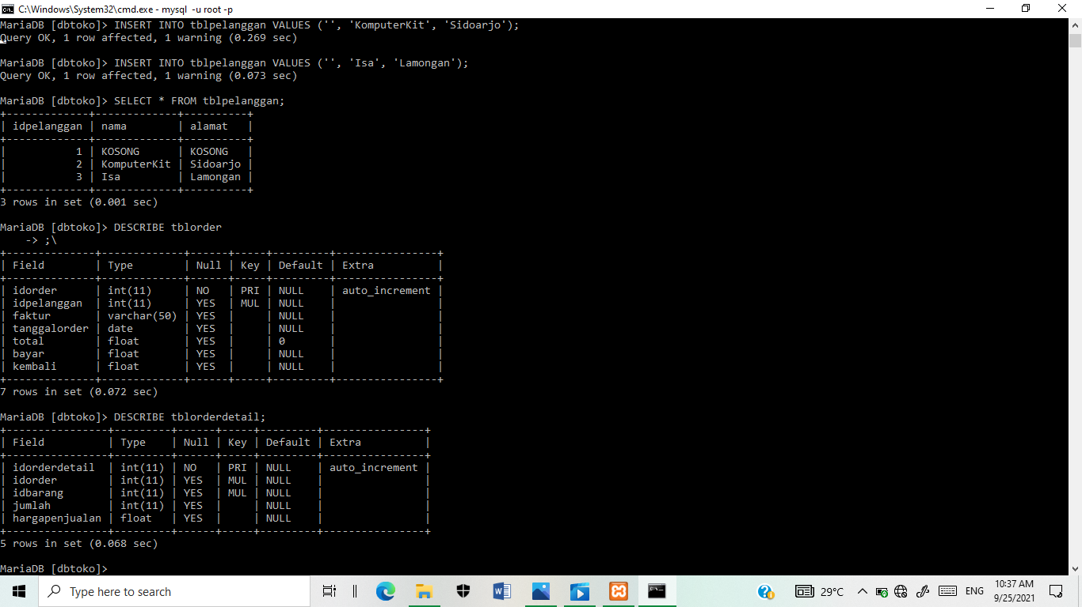

98. Pengujian insert pada tabel. Insert into untuk membuat order, lalu periksa. 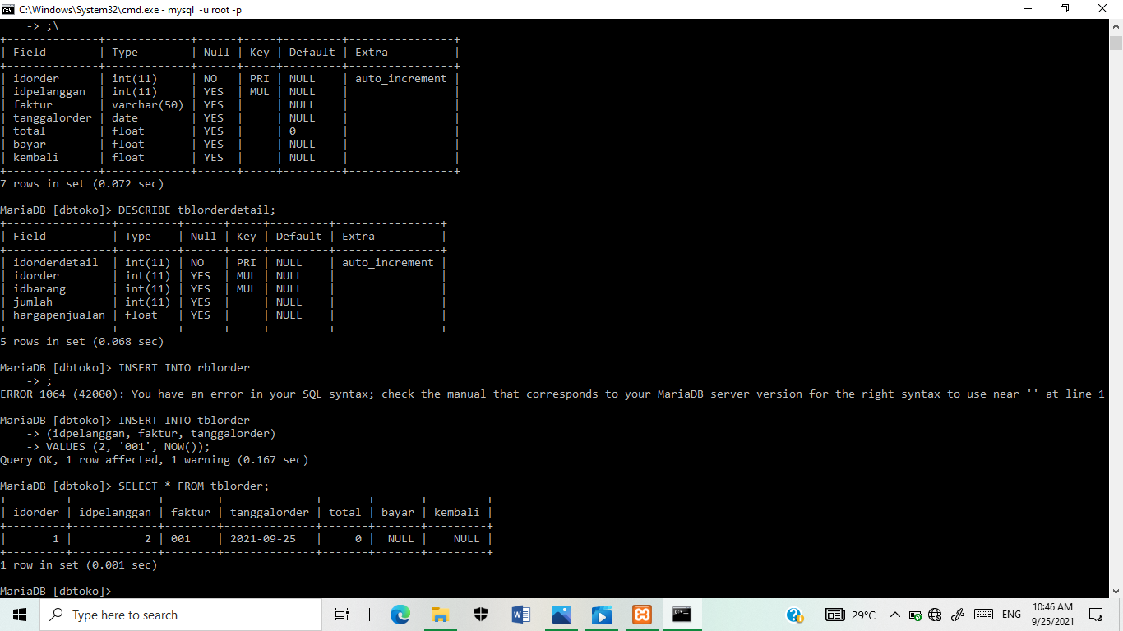. 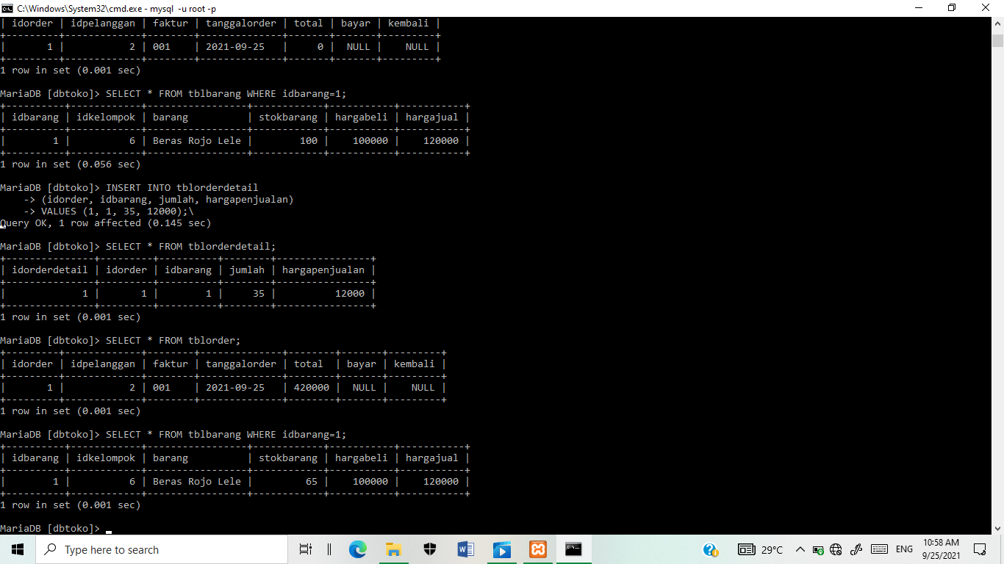. Insert data pada tabel [tblorderdetail] . Lalu cek perubahan di dalam tblorderdetail, tblorder dan tbl barang. .

99. Pengujian delete pada tabel. Delete pada tabel, lalu periksa hasilnya. 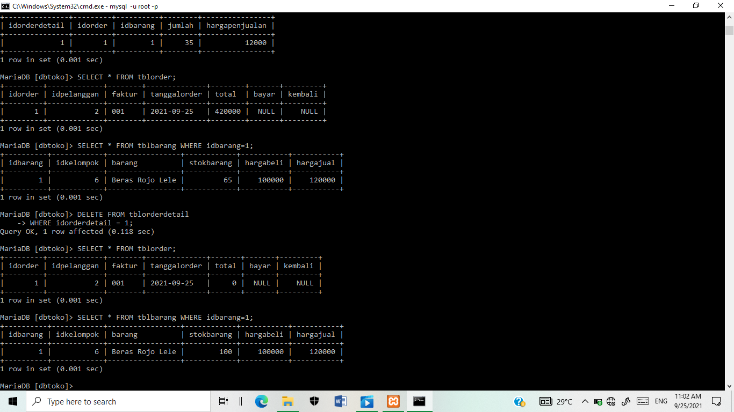.

100. 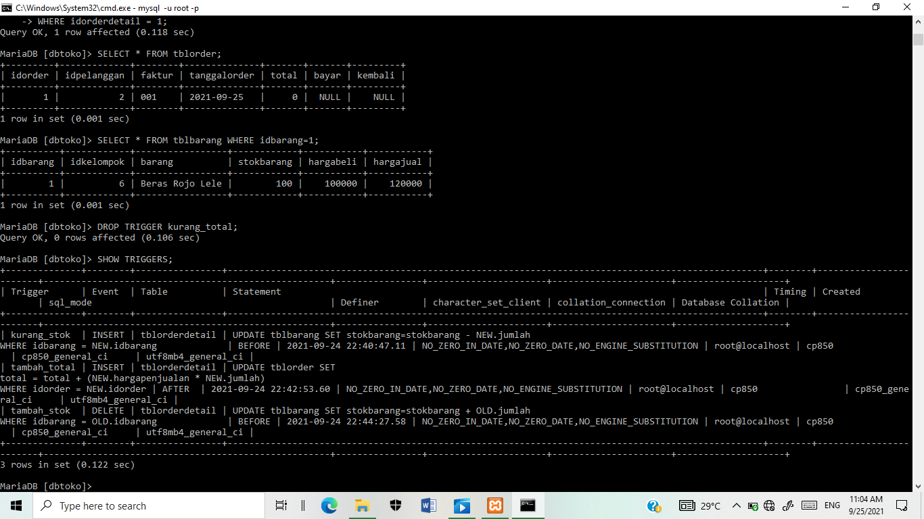 Untuk menghapus trigger. Lalu periksa trigger. 

101. Menambahkan kembali trigger yang dihapus. 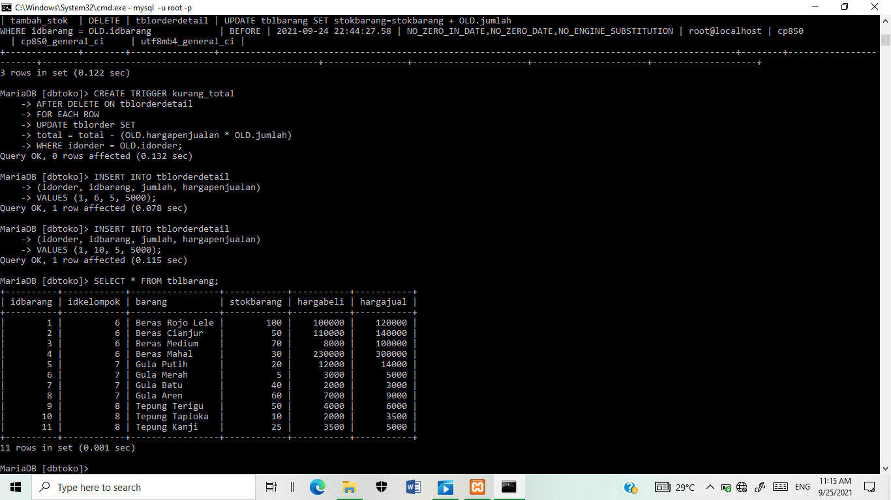. Lalu menambahkan kembali data. . Lalu periksa tblorderdetail. 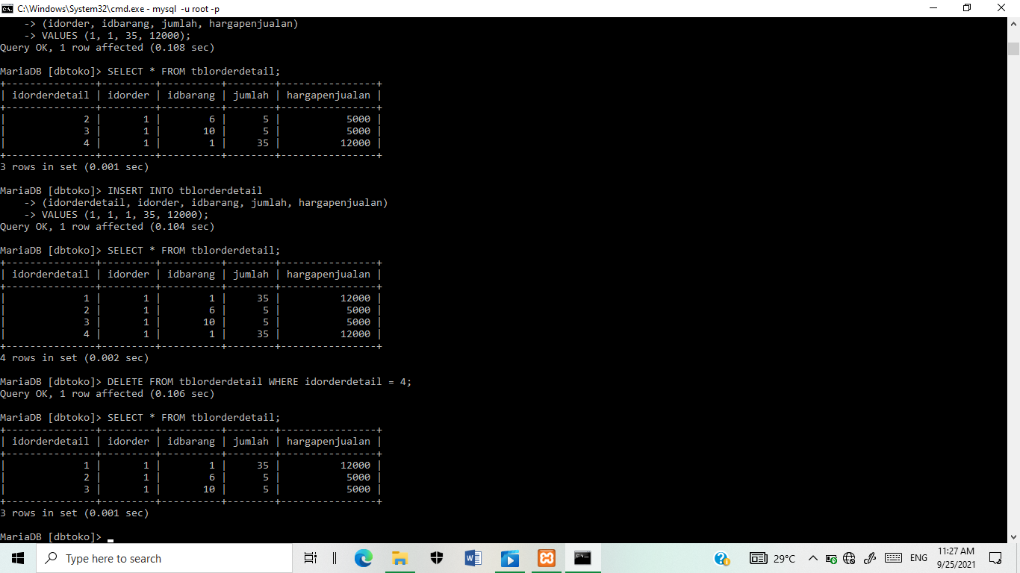. Tambahkan data di dalam tblorder. 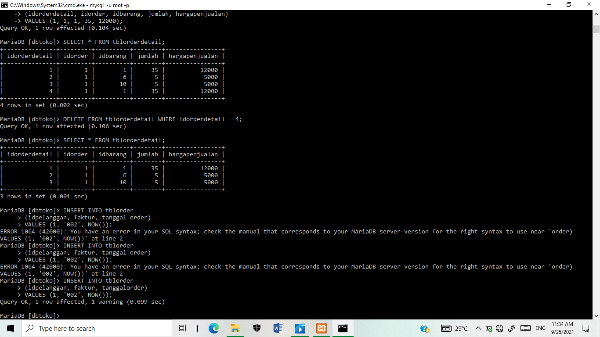. Periksa tblorder. 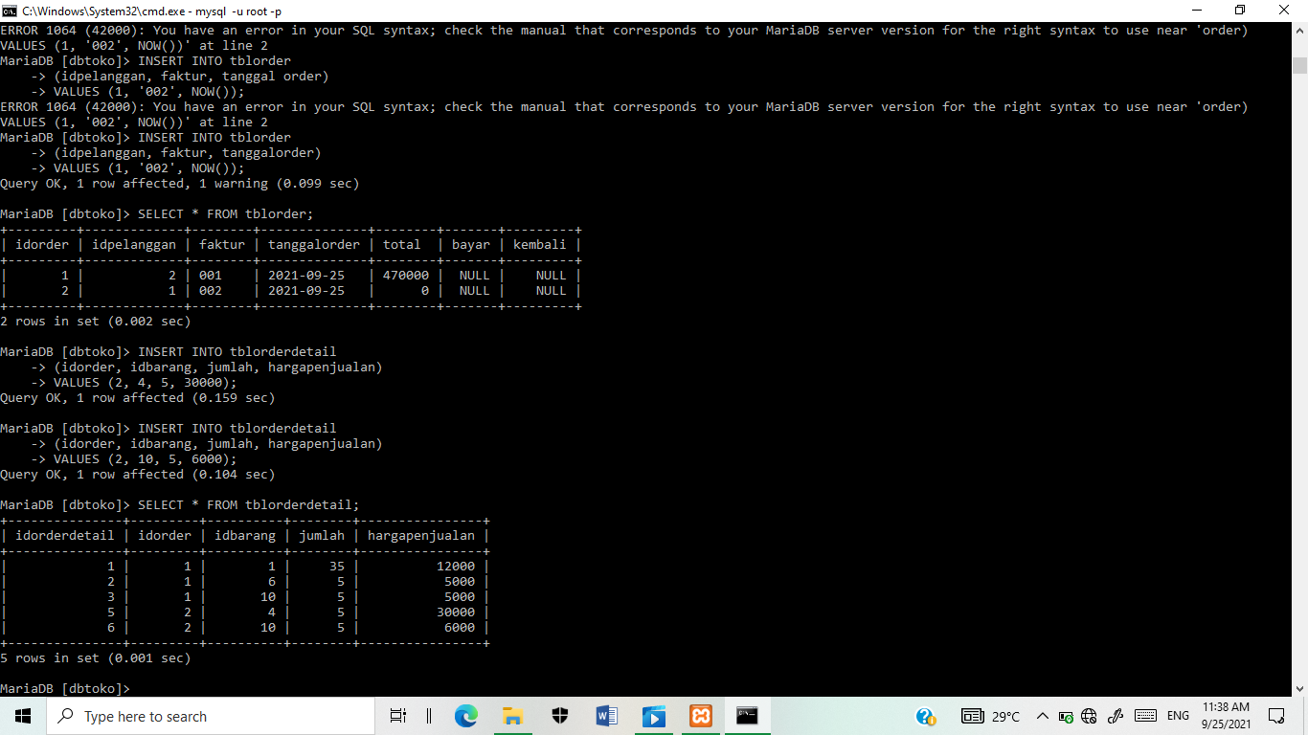. Tambahkan lagi data pada tblorderdetail dan periksa tblorderdetail. .

102. INNER JOIN adalah mengambil data yang ada di tabel master dan tabel transaksi. Join harus dimulai dari tabel master. . 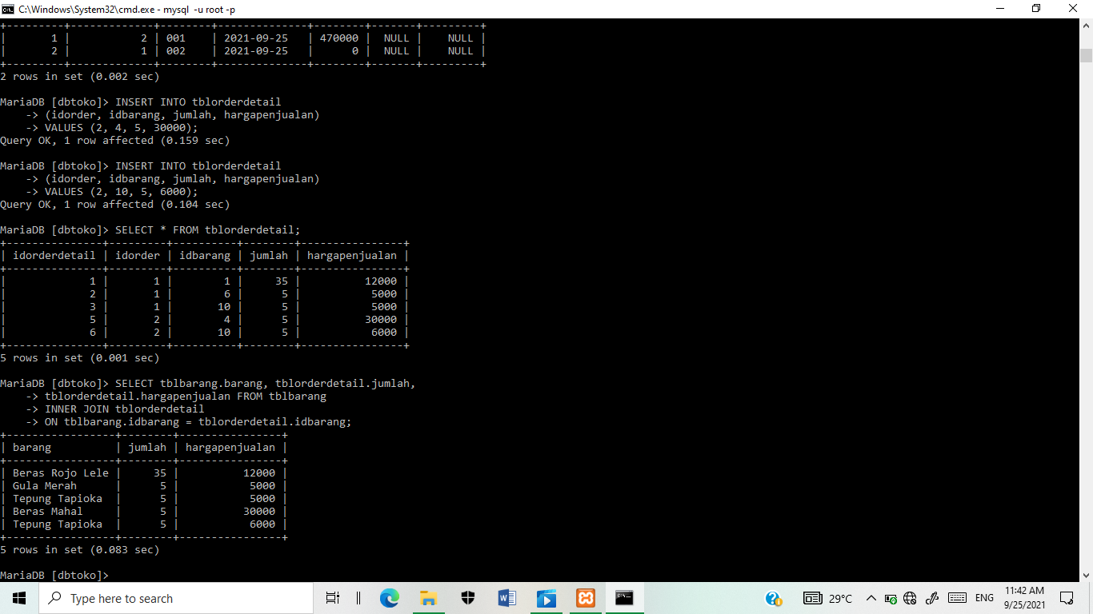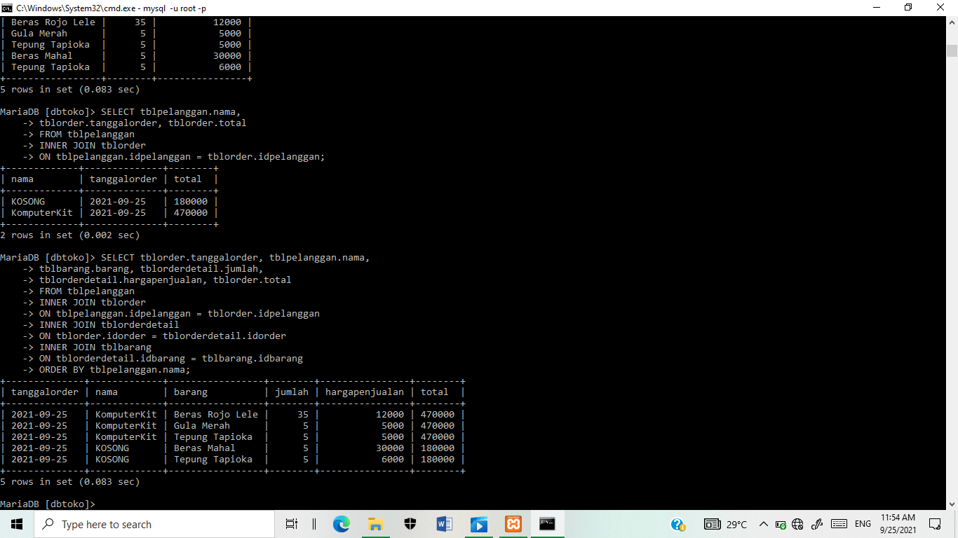.

103. INNER JOIN banyak tabel dapat memudahkan menyambungkan banyak tabel. .

104. LEFT JOIN untuk menampilkan tabel master. Semua data yang ada di dalam tabel master dan sebagian dari data tabel transaksi. 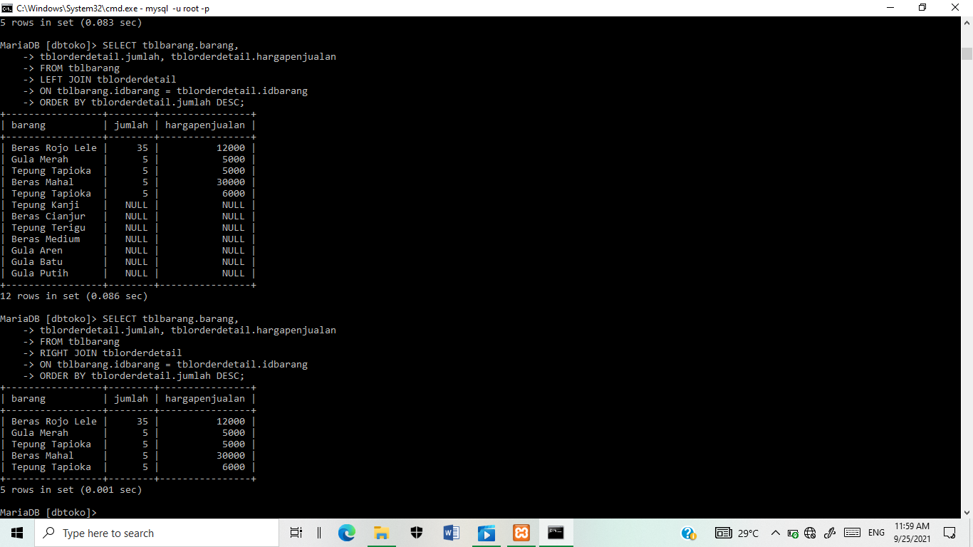.

105. RIGHT JOIN untuk menampilkan tabel transaksi. Semua data yang ada di dalam tabel transaksi dan sebagian dari data tabel master. .

106. STORE PROCEDURE adalah blok program yang diletakan pada mysql. Blok yang sudah dibuat bisa dipanggil jika diperlukan. Procedure tidak memiliki return.

107. Procedure tanpa parameter. 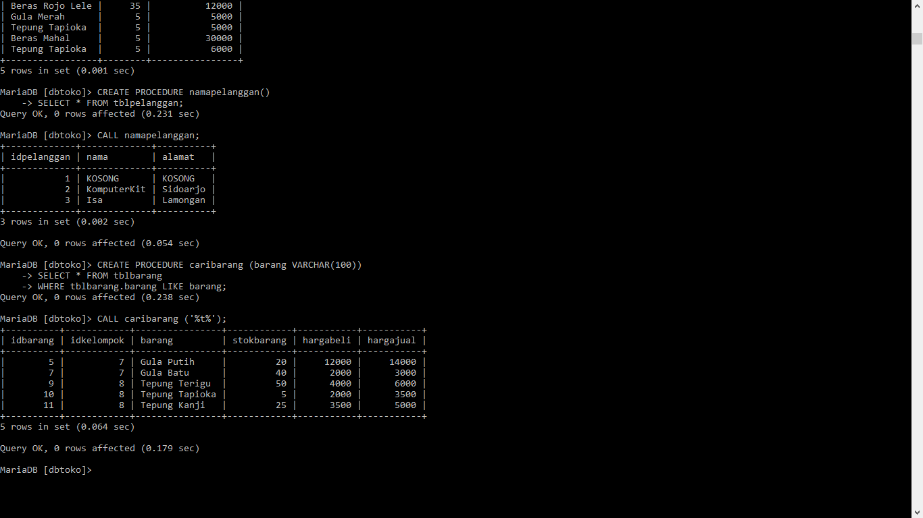. Lalu panggil dengan call. .

108. Procedure dengan parameter. . Lalu panggil dengan call. . Parameter nya adalah %t% yang berarti data yang ditampilkan huruf tengahnya harus ada t.

109. Dalam procedure bisa membuat querry dan select dan lebih mudah.

110. 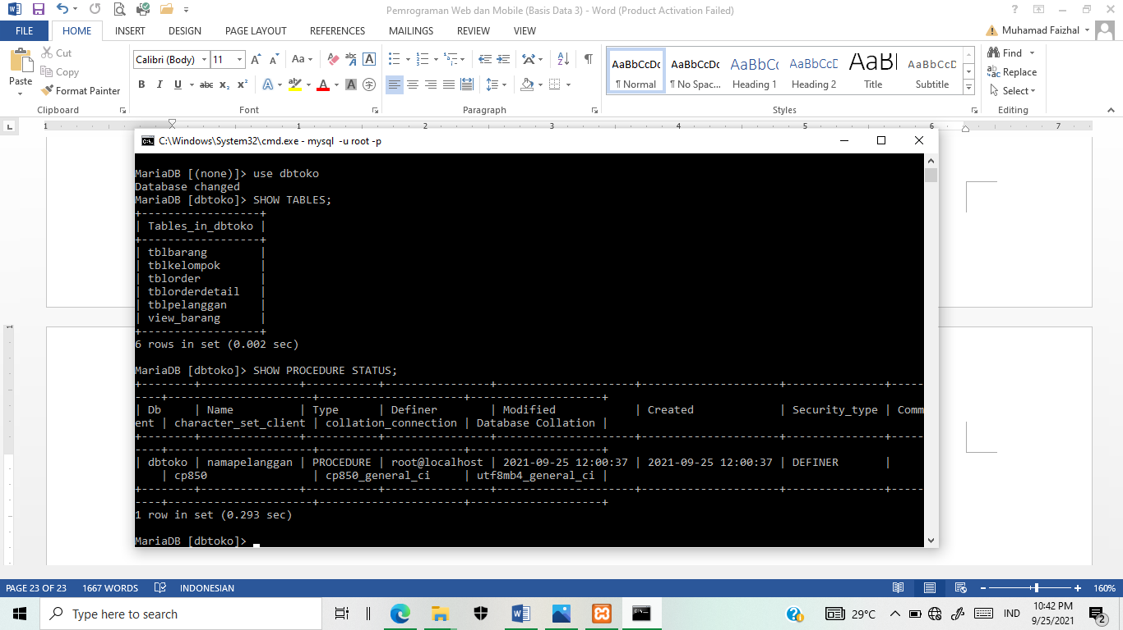 Untuk menampilkan semua data procedure. 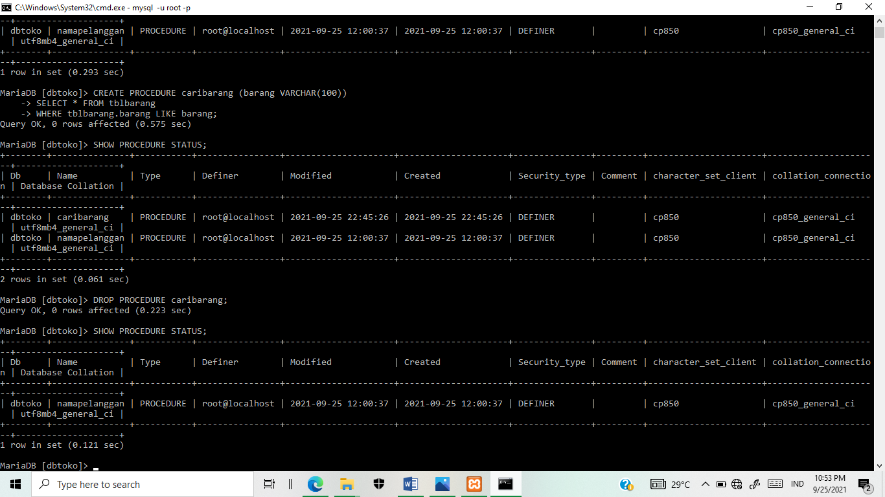

111.  Untuk menghapus procedure. .

112. Function adalah blok program yang disimpan di mysql yang bisa menerima input atau parameter dan memiliki return.

113. Membuat function. Menampilkan tblbarang. 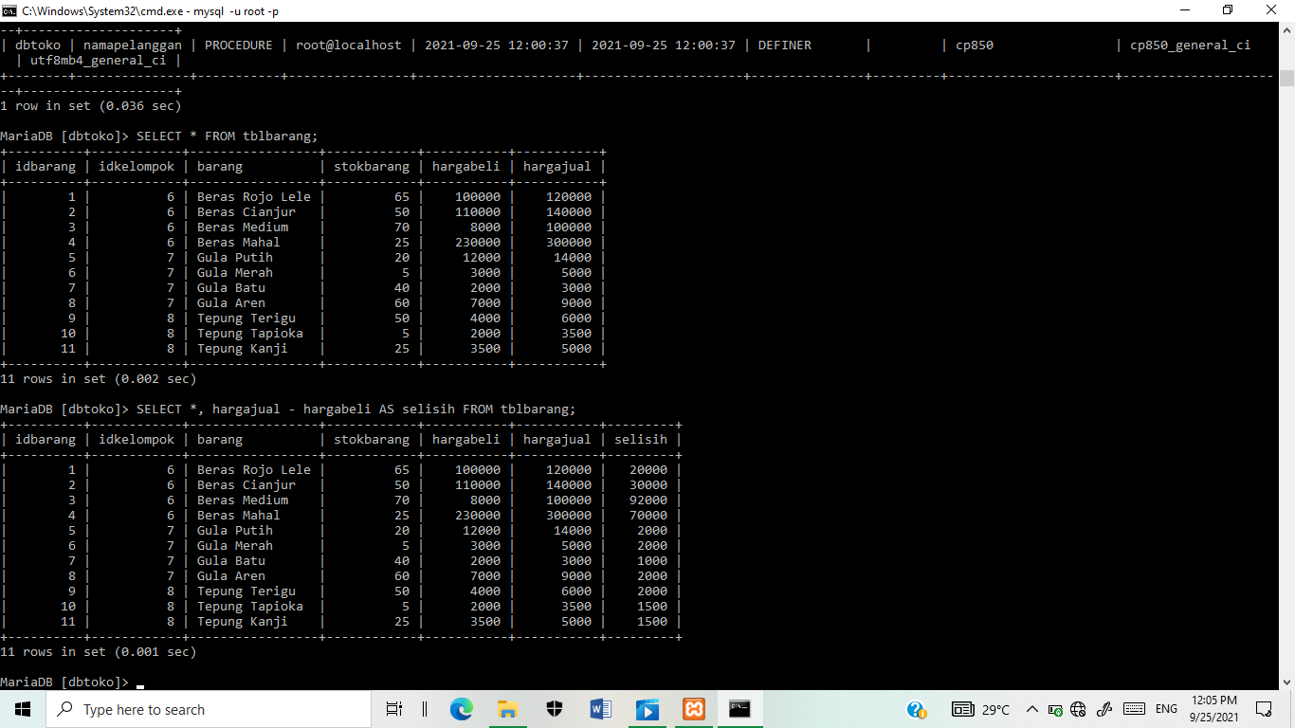. Menambahkan 1 kolom lagi sebagai selisih [hargajual]-[hargabeli]. . Selisih ini yang disebut dengan laba. 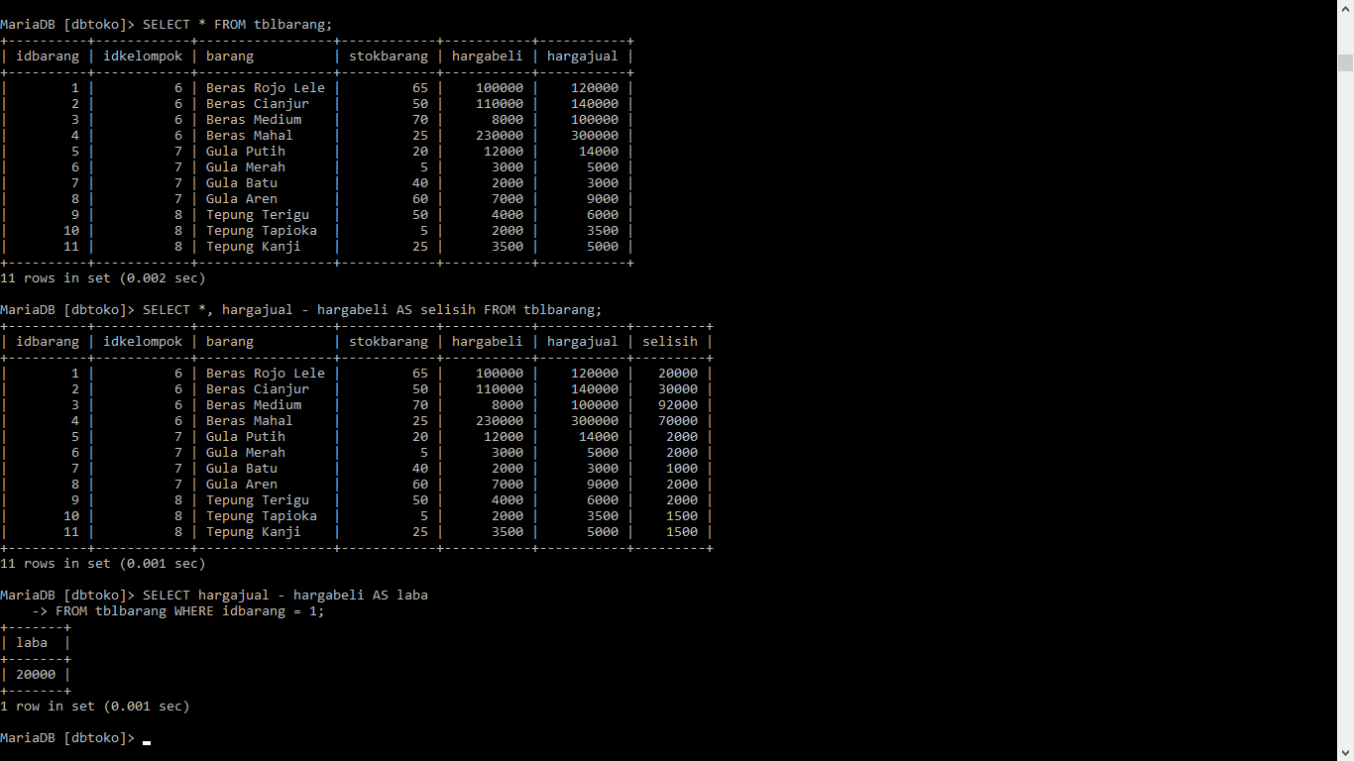. Setelah mendapat isi baru akan membuat functionnya. 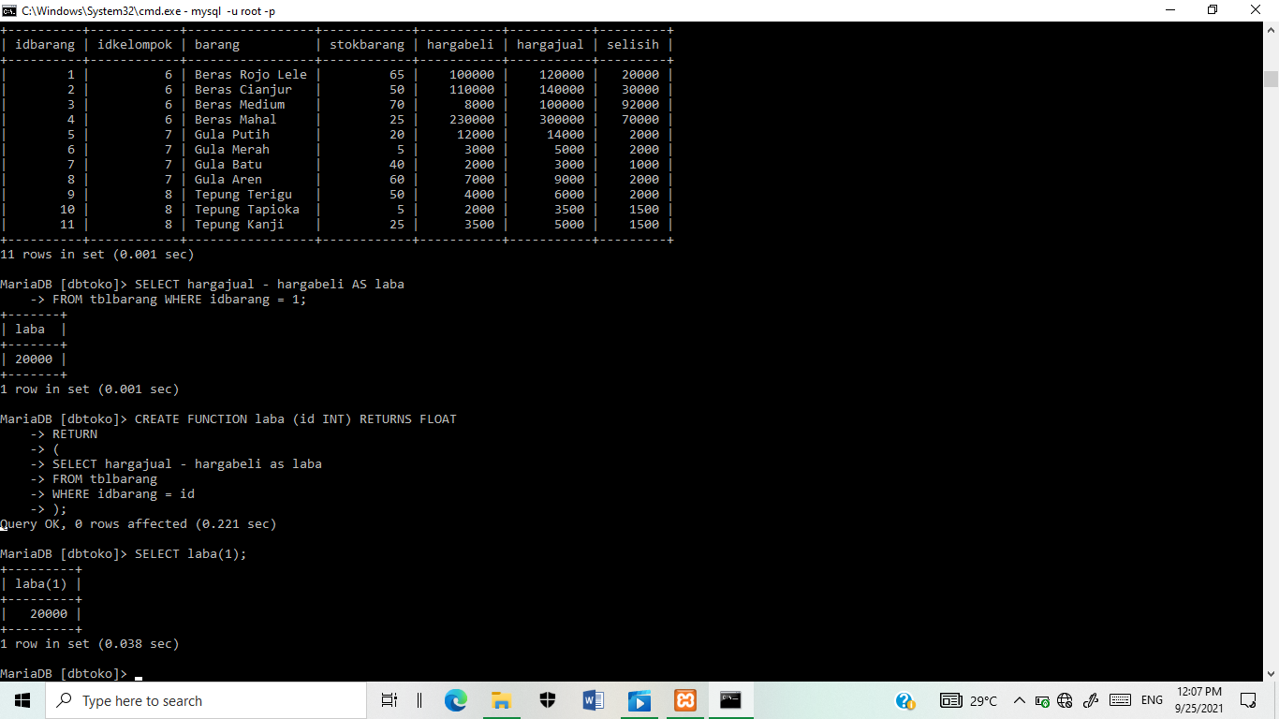. Cara membuat function.

114.  untuk memanggil function. .

115. Menampilkan tblorderdetail, menambahkan sebuah kolom bernama laba. Periksa struktur, insert into sebagai order. Periksa tblorder dan buat insert untuk tblorderdetail. Periksa tblorderdetail. Periksa selisih harga.

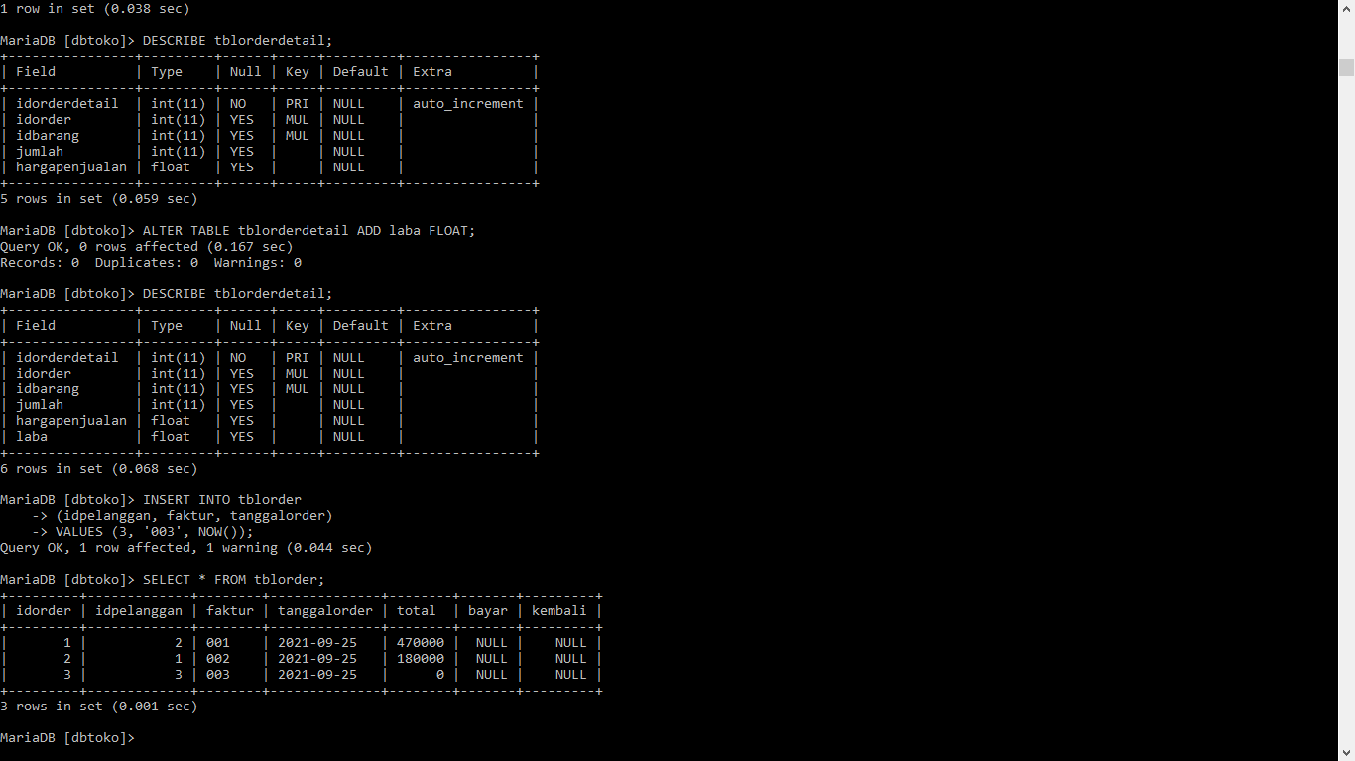 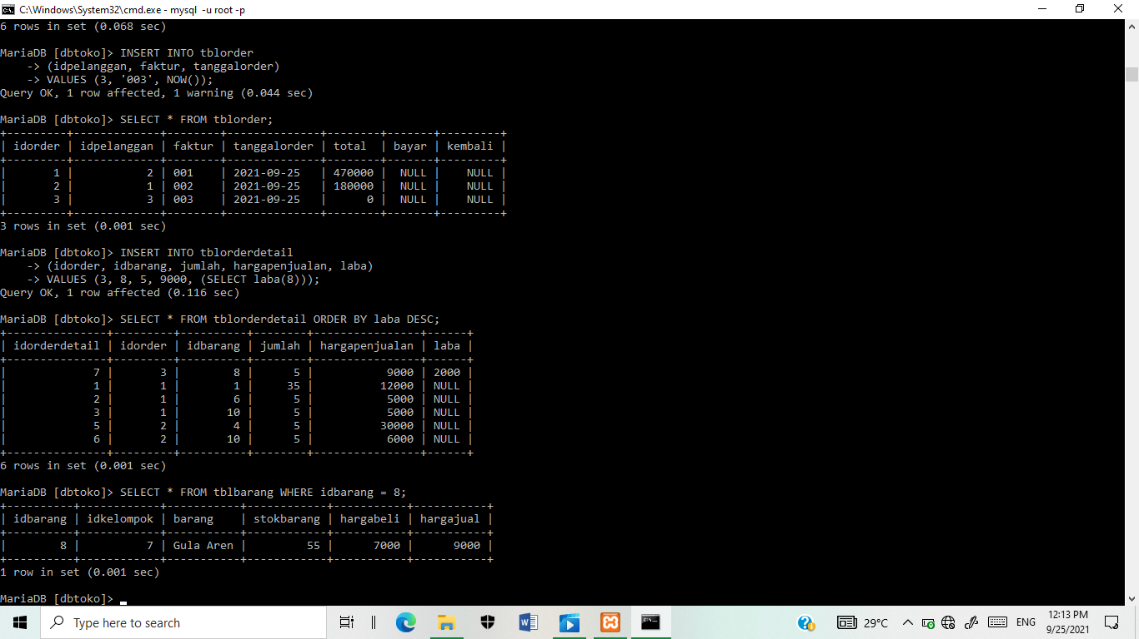.

116. 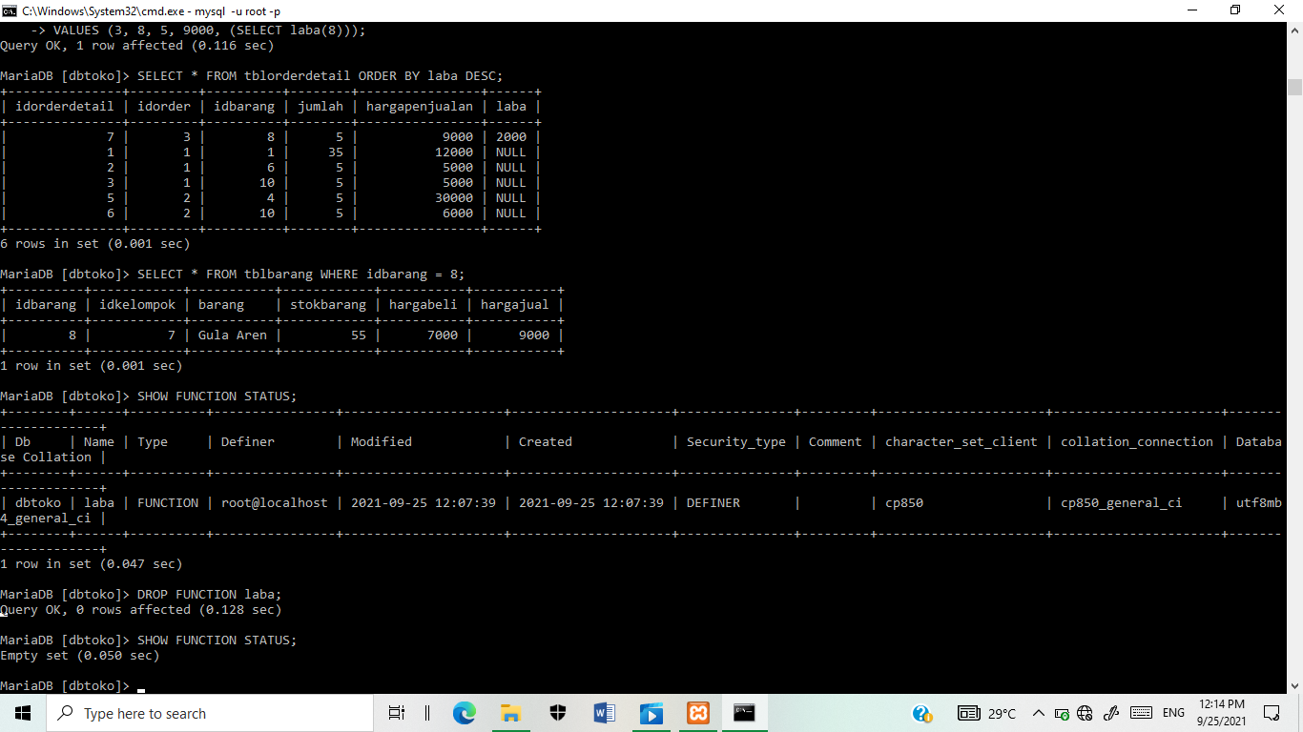 Untuk melihat semua function yang ada. 

117.  Untuk menghapus function. .

118. SELECT AGGREGATE adalah select yang menampilkan function bawaan dari mysql. Yang akan dipelajari adalah MIN menampilkan nilai terkecil, MAX menampilkan nilai terbesar, SUM menampilkan nilai penjumlahan, AVG menampilkan nilai rata-rata, COUNT menampilkan jumlah baris, dan COUNT(*) menampilkan jumlah baris pada tabel. 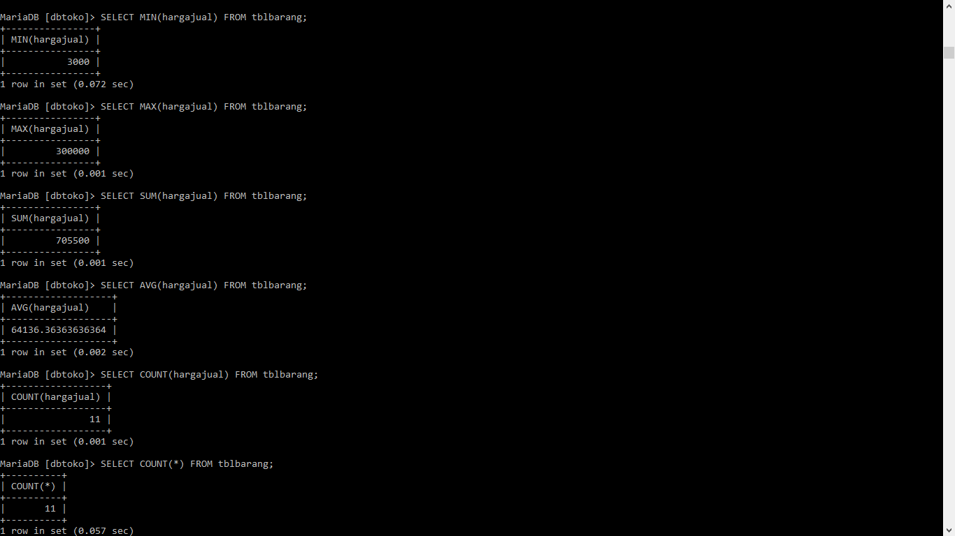.

119. SELECT BETWEEN (SELECT antara dua nilai) digunakan untuk menampilkan data antara dua nilai terendah dan tertinggi. 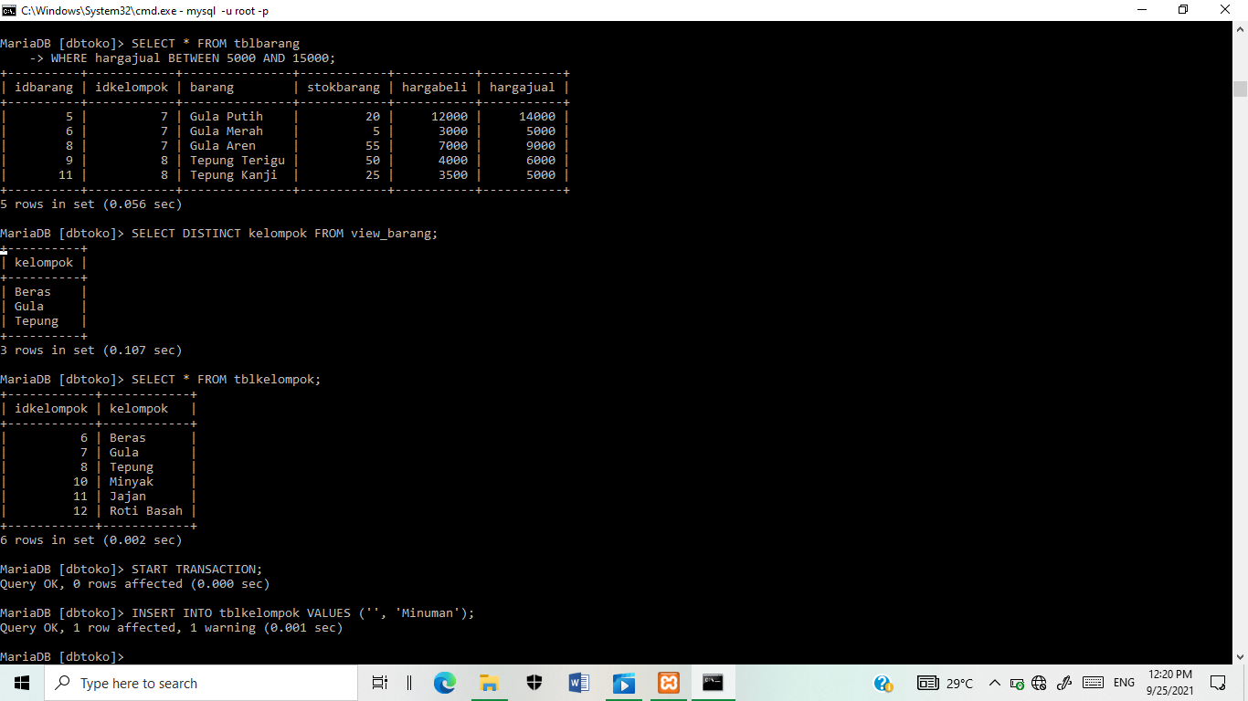.

120. SELECT DISTINCT (Menampilkan data yang sama hanya satu kali) untuk menampilkan data yang sama satu kali. .

121. START TRANSACTION, COMMIT dan ROLLBACK. Setiap perintah di MySQL yang masuk kelompok (INSERT, UPDATE, DELETE, SELECT) bisa dimasukan kedalam perintah START TRANSACTION, COMMIT, DAN ROLLBACK. Perintah yang dimulai dengan START TRANSACTION bisa dilakukan ROLLBACK (undo atau pembatalan perintah). COMMIT digunakan agar perintah yang dijalankan TIDAK BISA DI ROLLBACK (undo).

122. Tampilkan tblkelompok, lalu start transaction. . Lalu insert. . Periksa kembali data, lalu rollback. 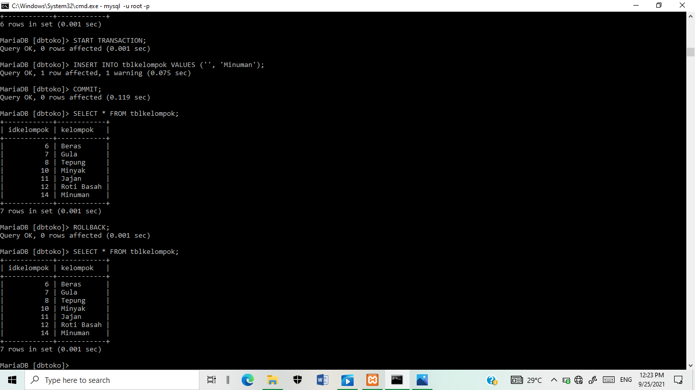. 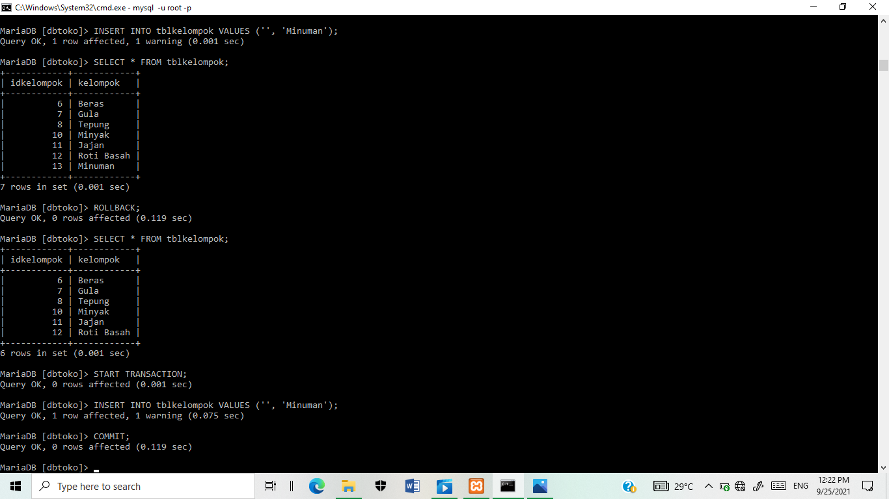. Ulangi insert lalu commit. . Periksa data dan rollback kembali. .

123. Transaksi adalah perintah (INSERT, UPDATE, DELETE, SELECT).

124. Transaksi yang bisa di ROLLBACK (Undo) adalah transaksi yang dimulai dengan START TRANSACTION dan BELUM DI AKHIRI DENGAN COMMIT.

125. Transaksi yang sudah di COMMIT TIDAK BISA di ROLLBACK.

**Saya Belum Mengerti**

1.